TRƯỜNG ĐẠI HỌC KINH TẾ

**KHOA THỐNG KÊ – TIN HỌC**

–––––––––––––––––––––––––––––––



**THIẾT KẾ HỆ THỐNG**

**PHÂN TÍCH THIẾT KẾ HỆ THỐNG THÔNG TIN**

**HỆ THỐNG QUẢN LÝ KHO**

Nhóm : 48K141.09

Lớp : 48K14.1

Sinh viên thực hiện : Võ Thị Thanh Kiều

Đoàn Phúc Nguyên

Phan Thị Thanh Thảo

Nguyễn Thị Thảo Vi

Giảng viên hướng dẫn : Cao Thị Nhâm

**Đà Nẵng, 05/202****4**

# MỤC LỤC

MỤC LỤC i

DANH MỤC HÌNH ẢNH v

DANH MỤC BẢNG BIỂU vii

CHƯƠNG 1. PHÂN TÍCH SƠ ĐỒ LỚP 1

1.1. Sơ đồ lớp 1

1.2. Thiết kế chi tiết 1

1.2.1. Lớp NguoiDung 1

1.2.1.1. Đặc tả thuộc tính 1

1.2.1.2. Đặc tả phương thức 2

1.2.2. Lớp ThongBao 5

1.2.2.1. Đặc tả thuộc tính 5

1.2.2.2. Đặc tả phương thức 5

1.2.3. Lớp PhieuNhapHang 7

1.2.3.1. Đặc tả thuộc tính 7

1.2.3.2. Đặc tả phương thức 7

1.2.4. Lớp PhieuXuatKho 11

1.2.4.1. Đặc tả thuộc tính 11

1.2.4.2. Đặc tả phương thức 11

1.2.5. Lớp NguoiNhanHang 15

1.2.5.1. Đặc tả thuộc tính 15

1.2.6. Lớp SanPham 15

1.2.6.1. Đặc tả thuộc tính 15

1.2.6.2. Đặc tả phương thức 16

1.2.7. Lớp PhieuXuatKhoChiTiet 18

1.2.7.1. Đặc tả thuộc tính 18

1.2.7.2. Đặc tả phương thức 19

1.2.8. Lớp PhieuNhapKhoChiTiet 19

1.2.8.1. Đặc tả thuộc tính 19

1.2.8.2. Đặc tả phương thức 20

CHƯƠNG 2. THIẾT KẾ CƠ SỞ DỮ LIỆU 21

2.1. Chuyển sơ đồ lớp thành các bảng 21

2.2. Chuẩn hóa các bảng 21

2.3. Sơ đồ quan hệ 22

2.4. Thiết kế chi tiết các bảng 23

2.4.1. Bảng NguoiDung 23

2.4.2. Bảng PhieuNhapKho 23

2.4.3. Bảng PhieuXuatKho 24

2.4.4. Bảng NguoiNhanHang 25

2.4.5. Bảng SanPham 25

2.4.6. Bảng ThongBao 26

2.4.7. Bảng PhieuNhapKhoChiTiet 26

2.4.8. Bảng PhieuXuatKhoChiTiet 27

2.4.9. Bảng CoNhap 27

2.4.10. Bảng CoXuat 28

CHƯƠNG 3. THIẾT KẾ VÀ ĐẶC TẢ GIAO DIỆN 29

3.1. Sơ đồ luồng màn hình 29

3.2. Đặc tả giao diện 30

3.2.1. Đặc tả Variants 30

3.2.1.1. Menu tài khoản 30

3.2.1.2. Tìm kiếm sản phẩm 31

3.2.1.3. Tìm kiếm nhập hàng 32

3.2.1.4. Tìm kiếm xuất hàng 34

3.2.1.5. Tìm kiếm sản phẩm thêm vào phiếu 35

3.2.1.6. Không tìm thấy sản phẩm thêm vào phiếu nhập 36

3.2.1.7. Xem thông tin chi tiết sản phẩm 37

3.2.1.8. Cài đặt thông báo 38

3.2.2. Đặc tả màn hình 40

3.2.2.1. Màn hình chính 40

3.2.2.2. Màn hình đăng nhập 41

3.2.2.3. Màn hình sản phẩm trang 1 42

3.2.2.4. Màn hình sản phẩm trang 2 45

3.2.2.5. Màn hình kết quả tìm kiếm sản phẩm 47

3.2.2.6. Màn hình Tạo sản phẩm mới 49

3.2.2.7. Màn hình thông báo tạo thành công sản phẩm 52

3.2.2.8. Màn hình sửa thông tin sản phẩm 54

3.2.2.9. Màn hình xác nhận chỉnh sửa 57

3.2.2.10. Màn hình xác nhận xóa sản phẩm 59

3.2.2.11. Màn hình nhập hàng 61

3.2.2.12. Màn hình kết quả tìm kiếm phiếu nhập hàng 63

3.2.2.13. Màn hình Tạo phiếu nhập hàng 65

3.2.2.14. Màn hình sửa phiếu nhập 67

3.2.2.15. Màn hình in phiếu nhập thành công 69

3.2.2.16. Màn hình tạo sản phẩm không có trong thanh tim kiếm 71

3.2.2.17. Màn hình xác nhận xóa phiếu nhập hàng 74

3.2.2.18. Màn hình xuất hàng 76

3.2.2.19. Màn hình kết quả tìm kiếm phiếu xuất 78

3.2.2.20. Màn hình tạo phiếu xuất 80

3.2.2.21. Màn hình sửa phiếu xuất 82

3.2.2.22. Màn hình in phiếu xuất thành công 84

3.2.2.23. Màn hình xác nhận xóa phiếu xuất 86

3.2.2.24. Màn hình Chỉnh sửa tài khoản 88

3.2.2.25. Màn hình Xác nhận chỉnh sửa tài khoản 90

3.2.2.26. Tạo tài khoản nhân viên 92

3.2.2.27. Màn hình thông báo tạo tài khoản thành công 94

3.2.2.28. Màn hình nhập gmail 95

3.2.2.29. Màn hình nhập OTP 96

3.2.2.30. Màn hình Đặt lại mật khẩu 98

3.2.2.31. Màn hình thông báo đổi mật khẩu thành công 99

DANH MỤC HÌNH ẢNH

Hình 1. Sơ đồ lớp 1

Hình 2. Sơ đồ quan hệ 22

Hình 3. Sơ đồ luồng màn hình 29

Hình 4. Menu tài khoản 30

Hình 5. Tìm kiếm sản phẩm 31

Hình 6. Tìm kiếm nhập hàng 32

Hình 7. Tìm kiếm xuất hàng 34

Hình 8. Tìm kiếm sản phẩm thêm vào phiếu 35

Hình 9. Không tìm thấy sản phẩm thêm vào phiếu nhập 36

Hình 10. Xem thông tin chi tiết sản phẩm 37

Hình 11. Cài đặt thông báo 38

Hình 12. Màn hình chính 40

Hình 13. Màn hình đăng nhập 41

Hình 14. Màn hình sản phẩm trang 1 42

Hình 15. Màn hình sản phẩm trang 2 45

Hình 16. Màn hình kết quả tìm kiếm sản phẩm 47

Hình 17. Màn hình kết quả tìm kiếm sản phẩm 49

Hình 18. Màn hình thông báo tạo thành công sản phẩm 52

Hình 19. Màn hình sửa thông tin sản phẩm 54

Hình 20. Màn hình xác nhận chỉnh sửa 57

Hình 21. Màn hình xác nhận xóa sản phẩm 59

Hình 22. Màn hình nhập hàng 61

Hình 23. Màn hình kết quả tìm kiếm phiếu nhập hàng 63

Hình 24. Màn hình Tạo phiếu nhập hàng 65

Hình 25. Màn hình sửa phiếu nhập 67

Hình 26. Màn hình in phiếu nhập thành công 69

Hình 27. Màn hình tạo sản phẩm không có trong thanh tim kiếm 71

Hình 28. Màn hình xác nhận xóa phiếu nhập hàng 74

Hình 29. Màn hình xuất hàng 76

Hình 30. Màn hình kết quả tìm kiếm phiếu xuất 78

Hình 31. Màn hình tạo phiếu xuất 80

Hình 32. Màn hình sửa phiếu xuất 82

Hình 33. Màn hình in phiếu xuất thành công 84

Hình 34. Màn hình xác nhận xóa phiếu xuất 86

Hình 35. Màn hình Chỉnh sửa tài khoản 88

Hình 36. Màn hình Xác nhận chỉnh sửa tài khoản 90

Hình 37. Tạo tài khoản nhân viên 92

Hình 38. Màn hình thông báo tạo tài khoản thành công 94

Hình 39. Màn hình nhập gmail 95

Hình 40. Màn hình nhập OTP 96

Hình 41. Màn hình Đặt lại mật khẩu 98

Hình 42. Màn hình thông báo đổi mật khẩu thành công 99

DANH MỤC BẢNG BIỂU

Bảng 1. Đặc tả thuộc tính Lớp NguoiDung 1

Bảng 2. Đặc tả phương thứcDangXuat() 2

Bảng 3. Đặc tả phương thứcQuenMatKhau() 2

Bảng 4. Đặc tả phương thức SuaThongTinTaiKhoan() 3

Bảng 5. Đặc tả phương thức TaoTaiKhoan() 4

Bảng 6. Đặc tả phương thức DangNhap() 5

Bảng 7. Đặc tả thuộc tính Lớp ThongBao 5

Bảng 8. Đặc tả phương thức TaoThongBao() 6

Bảng 9. Đặc tả phương thức SuaThongBao() 6

Bảng 10. Đặc tả phương thức XoaThongBao() 6

Bảng 11. Đặc tả thuộc tính Lớp PhieuNhapHang 7

Bảng 12. Đặc tả phương thức TaoPhieuNhapKho() 7

Bảng 13. Đặc tả phương thức InPhieu() 8

Bảng 14. Đặc tả phương thức SuaPhieuNhapKho() 9

Bảng 15. Đặc tả phương thức TimKiemPhieuNhapKho() 9

Bảng 16. Đặc tả phương thức XoaPhieuNhapKho() 10

Bảng 17. Đặc tả thuộc tính Lớp PhieuXuatKho 11

Bảng 18. Đặc tả phương thức TaoPhieuXuatKho() 11

Bảng 19. Đặc tả phương thức InPhieu() 12

Bảng 20. Đặc tả phương thức SuaPhieuXuatKho() 13

Bảng 21. Đặc tả phương thức TimKiemPhieuXuatKho() 14

Bảng 22. Đặc tả phương thức XoaPhieuXuatKho() 15

Bảng 23. Đặc tả thuộc tính Lớp NguoiNhanHang 15

Bảng 24. Đặc tả thuộc tính Lớp SanPham 15

Bảng 25. Đặc tả phương thức TaoThongTinSanPham() 16

Bảng 26. Đặc tả phương thức TimKiemSanPham() 17

Bảng 27. Đặc tả phương thức SuaThongTinSanPham() 18

Bảng 28. Đặc tả thuộc tính Lớp PhieuXuatKhoChiTiet 18

Bảng 29. Đặc tả phương thức TinhThanhTien() 19

Bảng 30. Đặc tả phương thức TinhTongTien() 19

Bảng 31. Đặc tả thuộc tính Lớp PhieuNhapKhoChiTiet 19

Bảng 32. Đặc tả phương thức TinhThanhTien() 20

Bảng 33. Đặc tả phương thức TinhTongTien() 20

Bảng 34. Bảng NguoiDung 23

Bảng 35. Bảng PhieuNhapKho 23

Bảng 36. Bảng PhieuXuatKho 24

Bảng 37. Bảng NguoiNhanHang 25

Bảng 38. Bảng SanPham 25

Bảng 39. Bảng ThongBao 26

Bảng 40. Bảng PhieuNhapKhoChiTiet 26

Bảng 41. Bảng PhieuXuatKhoChiTiet 27

Bảng 42. Bảng CoNhap 27

Bảng 43. Bảng CoXuat 28

Bảng 44. Menu tài khoản 30

Bảng 45. Tìm kiếm sản phẩm 31

Bảng 46. Tìm kiếm nhập hàng 33

Bảng 47. Tìm kiếm xuất hàng 34

Bảng 48. Tìm kiếm sản phẩm thêm vào phiếu 35

Bảng 49. Không tìm thấy sản phẩm thêm vào phiếu nhập 36

Bảng 50. Xem thông tin chi tiết sản phẩm 37

Bảng 51. Cài đặt thông báo 38

Bảng 52. Màn hình chính 40

Bảng 53. Màn hình đăng nhập 41

Bảng 54. Màn hình sản phẩm trang 1 42

Bảng 55. Màn hình sản phẩm trang 2 45

Bảng 56. Màn hình kết quả tìm kiếm sản phẩm 47

Bảng 57. Màn hình kết quả tìm kiếm sản phẩm 49

Bảng 58. Màn hình thông báo tạo thành công sản phẩm 53

Bảng 59. Màn hình sửa thông tin sản phẩm 54

Bảng 60. Màn hình xác nhận chỉnh sửa 58

Bảng 61. Màn hình xác nhận xóa sản phẩm 59

Bảng 62. Màn hình nhập hàng 62

Bảng 63. Màn hình kết quả tìm kiếm phiếu nhập hàng 63

Bảng 64. Màn hình Tạo phiếu nhập hàng 65

Bảng 65. Màn hình sửa phiếu nhập 67

Bảng 66. Màn hình in phiếu nhập thành công 69

Bảng 67. Màn hình tạo sản phẩm không có trong thanh tim kiếm 71

Bảng 68. Màn hình xác nhận xóa phiếu nhập hàng 74

Bảng 69. Màn hình xuất hàng 76

Bảng 70. Màn hình kết quả tìm kiếm phiếu xuất 78

Bảng 71. Màn hình tạo phiếu xuất 80

Bảng 72. Màn hình sửa phiếu xuất 82

Bảng 73. Màn hình in phiếu xuất thành công 84

Bảng 74. Màn hình xác nhận xóa phiếu xuất 86

Bảng 75. Màn hình Chỉnh sửa tài khoản 88

Bảng 76. Màn hình Xác nhận chỉnh sửa tài khoản 90

Bảng 77. Tạo tài khoản nhân viên 92

Bảng 78. Màn hình thông báo tạo tài khoản thành công 94

Bảng 79. Màn hình nhập gmail 95

Bảng 80. Màn hình nhập OTP 97

Bảng 81. Màn hình Đặt lại mật khẩu 98

Bảng 82. Màn hình thông báo đổi mật khẩu thành công 99

# PHÂN TÍCH SƠ ĐỒ LỚP

## Sơ đồ lớp

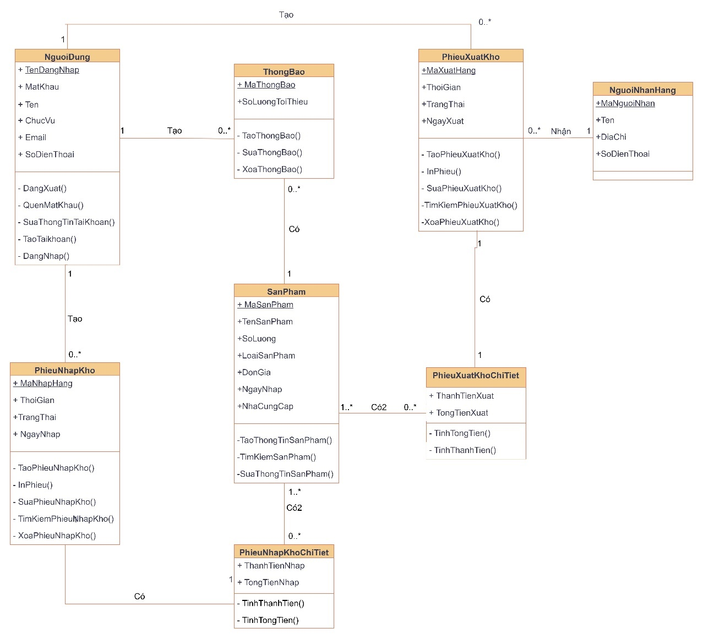

Hình 1. Sơ đồ lớp

## Thiết kế chi tiết

### Lớp NguoiDung

#### Đặc tả thuộc tính

Bảng 1. Đặc tả thuộc tính Lớp NguoiDung

|  |  |
| --- | --- |
| Thuộc tính | Kiểu dữ liệu |
| TenDangNhap  MatKhau  Ten  ChucVu  Email  SoDienThoai | String  String  String  String  String  String |

#### Đặc tả phương thức

**Phương thức DangXuat()**

Bảng 2. Đặc tả phương thứcDangXuat()

|  |  |  |
| --- | --- | --- |
|  | Name | Data type |
| **Inputs** | Không có nhập | n/a |
| **Outputs** | Màn hình | n/a |
| **Algorithm specification** | Hiển thị thông báo “Bạn có chắc chắn muốn đăng xuất?”   * Chọn Có thì hiển thị màn hình đăng nhập * Chọn Không thì hiển thị màn hình chính | |
| **Notes** |  | |

**Phương thức QuenMatKhau()**

Bảng 3. Đặc tả phương thứcQuenMatKhau()

|  |  |  |
| --- | --- | --- |
|  | Name | Data type |
| **Inputs** | Email  MatKhauMoi | String  String |
| **Outputs** | MatKhau=MatKhauMoi | String |
| **Algorithm specification** | 1. Kiểm tra email (tên+chức vụ.[vinken@gmail.com](mailto:vinken@gmail.com)):  * Nếu email không hợp lệ thì kết thúc và  hiển thị thông báo “Email không hợp lệ, kiểm tra lại” * Nếu email hợp lệ, gửi liên kết reset mật khẩu qua email và qua bước tiếp theo.  1. Kiểm tra mật khẩu mới (tối thiểu 8 ký tự bao gồm số (0-9), chữ thường (a-z), chữ in hoa (A-Z), ký tự đặc biệt (@#$%&)  * Nếu mật khẩu mới không hợp lệ và hiển thị thông báo “Mật khẩu không hợp lệ”. * Nếu mật khẩu hợp lệ thì thông báo “Đổi mật khẩu thành công”. | |
| **Notes** |  | |

**Phương thức SuaThongTinTaiKhoan()**

Bảng 4. Đặc tả phương thức SuaThongTinTaiKhoan()

|  |  |  |
| --- | --- | --- |
|  | Name | Data type |
| **Inputs** | Ten  ChucVu  SoDienThoai  Email  MatKhau | String  String  String  String  String |
| **Outputs** | Ten  ChucVu  SoDienThoai  Email  MatKhau | String  String  String  String  String |
| **Algorithm specification** | Kiểm tra mục thông tin vừa chỉnh sửa   * Số điện thoại phải đủ 10 số, bắt đầu từ 0xxxxxxxxx * Email phải đúng định dạng: “tên+chức vụ” [vinken@gmail.com](mailto:vinken@gmail.com) * Tên đăng nhập đặt theo tên và chức vụ * Mật khẩu tối thiểu 8 ký tự bao gồm số (0-9), chữ thường (a-z), chữ in hoa (A-Z), ký tự đặc biệt (@#$%&) * Nếu thông tin hợp lệ thì lưu thông tin * Nếu không hợp lệ thì hiển thị thông báo “Thông tin không hợp lệ” | |
| **Notes** |  | |

**Phương thức TaoTaiKhoan()**

Bảng 5. Đặc tả phương thức TaoTaiKhoan()

|  | Name | Data type |
| --- | --- | --- |
| **Inputs** | HoVaTen  SoDienThoai  Email  TenDangNhap  MatKhau  ChucVu | String  String  String  String  String  String |
| **Outputs** | HoVaTen  SoDienThoai  Email  TenDangNhap  MatKhau  ChucVu | String  String  String  String  String  String |
| **Algorithm specification** | 1. Kiểm tra mục thông tin vừa nhập  * Số điện thoại phải đủ 10 số, bắt đầu từ 0xxxxxxxxx * Email phải đúng định dạng: “tên+chức vụ”.[vinken@gmail.com](mailto:vinken@gmail.com) * Tên đăng nhập đặt theo tên và chức vụ, không được trùng lặp. Nếu tên đăng nhập bị trùng thì yêu cầu thêm tên lót. * Mật khẩu mặc định: Vinken@123 * Nếu thông tin hợp lệ thì lưu thông tin và hiển thị thông báo “Tạo tài khoản thành công” * Nếu không hợp lệ thì hiển thị thông báo “Thông tin không hợp lệ” | |
| **Notes** |  | |

**Phương thức DangNhap()**

Bảng 6. Đặc tả phương thức DangNhap()

|  |  |  |
| --- | --- | --- |
|  | Name | Data type |
| **Inputs** | TenDangNhap  MatKhau | String  String |
| **Outputs** | Màn hình |  |
| **Algorithm specification** | 1. Kiểm tra tên đăng nhập trong danh sách của hệ thống  * Nếu không tồn tại thì kết thúc kiểm tra và thông báo” Tên đăng nhập hoặc mật khẩu không hợp lệ”. * Nếu đúng thì tiếp tục bước tiếp theo.  1. Kiểm tra mật khẩu tương ứng với tên đăng nhập  * Nếu mật khẩu không tương ứng tên đăng nhập thì kết thúc kiểm tra và thông báo” Tên đăng nhập hoặc mật khẩu không hợp lệ. * Nếu đúng thì hiển thị màn hình chính. | |
| **Notes** |  | |

### Lớp ThongBao

#### Đặc tả thuộc tính

Bảng 7. Đặc tả thuộc tính Lớp ThongBao

|  |  |
| --- | --- |
| Thuộc tính | Kiểu dữ liệu |
| MaThongBao  SoLuongToiThieu | String  Integer |

#### Đặc tả phương thức

**Phương thức TaoThongBao()**

Bảng 8. Đặc tả phương thức TaoThongBao()

|  | Name | Data type |
| --- | --- | --- |
| **Inputs** | n/a | n/a |
| **Outputs** | Soluongtoithieumoi | Integer |
| **Algorithm specification** | Kiểm tra số lượng tối thiểu của sản phẩm được tạo thông báo (Số lượng tối thiểu > 0)   * Nếu số lượng tối thiểu của sản phẩm được tạo không hợp lệ thì thông báo “Không hợp lệ” * Nếu số lượng tối thiểu của sản phẩm được tạo hợp lệ thì thông báo “Tạo thành công” | |
| **Notes** |  | |

**Phương thức SuaThongBao()**

Bảng 9. Đặc tả phương thức SuaThongBao()

|  |  |  |
| --- | --- | --- |
|  | Name | Data type |
| **Inputs** | SoLuongToiThieu | Integer |
| **Outputs** | SoLuongToiThieu | Integer |
| **Algorithm specification** | Kiểm tra số lượng tối thiểu là một số nguyên dương   * Nếu đúng thì hiển thị thông báo “Bạn có chắc chắn muốn chỉnh sửa thông báo?”. * Chọn “có” thì hiển thị thông báo “Chỉnh sửa thành công”. * Chọn “không” thì kết thúc. * Nếu sai thì hiển thị thông báo “Không hợp lệ” | |
| **Notes** |  | |

**Phương thức XoaThongBao()**

Bảng 10. Đặc tả phương thức XoaThongBao()

|  |  |  |
| --- | --- | --- |
|  | Name | Data type |
| **Inputs** | Không có nhập vào | n/a |
| **Outputs** | Màn hình | n/a |
| **Algorithm specification** | Hiển thị thông báo “Bạn có chắc chắn muốn xóa thông báo”?   * Xác nhận “Có” thì xóa thông báo của sản phẩm vừa chọn * Xác nhận “Không” thì vẫn giữ nguyên và kết thúc | |
| **Notes** |  | |

### Lớp PhieuNhapHang

#### Đặc tả thuộc tính

Bảng 11. Đặc tả thuộc tính Lớp PhieuNhapHang

|  |  |
| --- | --- |
| Thuộc tính | Kiểu dữ liệu |
| MaNhapHang  ThoiGian  TrangThai  NgayNhap | String  Datetime  String  Date |

#### Đặc tả phương thức

**Phương thức TaoPhieuNhapKho()**

Bảng 12. Đặc tả phương thức TaoPhieuNhapKho()

|  |  |  |
| --- | --- | --- |
|  | Name | Data type |
| **Inputs** | TenSanPham  SoLuong  DonGia  NgayNhap  NhaCungCap | String  Integer  Double  Date  String |
| **Outputs** | MaPhieuNhap  TenSanPham  SoLuong  DonGia  ThanhTien  TongTien | String  String  Integer  Double  Double  Double |
| **Algorithm specification** | Kiểm tra các thông tin vừa nhập   * Đơn giá, số lượng là số dương * Ngày nhập kho phải đúng định dạng DD/MM/YYYY. * Nếu thông tin hợp lệ thì hệ thống tạo phiếu nhập mới và mã phiếu nhập tự động (duy nhất) * Nếu thông tin không hợp lệ thì hiển thị thông báo “Thông tin không hợp lệ” | |
| **Notes** |  | |

**Phương thức InPhieu()**

Bảng 13. Đặc tả phương thức InPhieu()

|  |  |  |
| --- | --- | --- |
|  | Name | Data type |
| **Inputs** | MaPhieuNhapKho/MaPhieuXuatKho | String |
| **Outputs** | Không có | n/a |
| **Algorithm specification** | Hệ thống tạo tệp văn bản thông tin chi tiết của phiếu nhập/xuất để in | |
| **Notes** |  | |

**Phương thức SuaPhieuNhapKho()**

Bảng 14. Đặc tả phương thức SuaPhieuNhapKho()

|  | Name | Data type |
| --- | --- | --- |
| **Inputs** | TenSanPham  NhaCungCap  NgayNhapKho  DonGia  SoLuong | String  String  Date  Double  Integer |
| **Outputs** | TenSanPham  LoaiSanPham  NhaCungCap  NgayNhap  SoLuong  DonGia  ThanhTien  TongTien | String  String  String  Date  Integer  Double  Double  Double |
| **Algorithm specification** | Kiểm tra thông tin vừa sửa   * Ngày nhập kho phải đúng định dạng DD/MM/YYYY. * Số lượng sản phẩm, đơn giá phải là số dương * Nếu thông tin hợp lệ thì lưu thông tin và hiển thị thông báo “Chỉnh sửa phiếu nhập kho thành công” * Nếu không hợp lệ thì hiển thị thông báo “Thông tin không hợp lệ” | |
| **Notes** |  | |

**Phương thức TimKiemPhieuNhapKho()**

Bảng 15. Đặc tả phương thức TimKiemPhieuNhapKho()

|  |  |  |
| --- | --- | --- |
|  | Name | Data type |
| **Inputs** | MaNhapHang  NhaCungCap  TenSanPham | String  String  String |
| **Outputs** | TenSanPham  LoaiSanPham  NhaCungCap  NgayNhap  SoLuong  DonGia  ThanhTien  TongTien | String String String Date  Integer Double  Double  Double |
| **Algorithm specification** | Kiểm tra thông tin (Mã nhập, tên nhà cung cấp, tên sản phẩm)   * Nếu không tìm thấy kết quả thì kết thúc và hiển thị thông báo “Không có kết quả” * Nếu hợp lệ thì hiển thị thông tin phiếu nhập | |
| **Notes** |  | |

**Phương thức XoaPhieuNhapKho()**

Bảng 16. Đặc tả phương thức XoaPhieuNhapKho()

|  | Name | Data type |
| --- | --- | --- |
| **Inputs** | Không có nhập vào | n/a |
| **Outputs** | Màn hình | n/a |
| **Algorithm specification** | Hiển thị thông báo “Bạn có chắc chắn muốn xóa phiếu nhập kho?”   * Xác nhận “Có” thì xóa phiêú vừa chọn và thông báo “Xóa thành công” * Xác nhận “Không” thì vẫn giữ nguyên và kết thúc | |
| **Notes** |  | |

### Lớp PhieuXuatKho

#### Đặc tả thuộc tính

Bảng 17. Đặc tả thuộc tính Lớp PhieuXuatKho

|  |  |
| --- | --- |
| Thuộc tính | Kiểu dữ liệu |
| MaXuatHang  ThoiGian  TrangThai  NgayXuat | String  Datetime  String  Date |

#### Đặc tả phương thức

**Phương thức TaoPhieuXuatKho()**

Bảng 18. Đặc tả phương thức TaoPhieuXuatKho()

|  |  |  |
| --- | --- | --- |
|  | Name | Data type |
| **Inputs** | TenSanPham  SoLuong  DonGia  NgayNhap  NhaCungCap | String  Integer  Double  Date  String |
| **Outputs** | MaPhieuXuat  TenSanPham  SoLuong  DonGia  ThanhTien  TongTien | String  String  Integer  Double  Double  Double |
| **Algorithm specification** | Kiểm tra các thông tin vừa nhập   * Đơn giá, số lượng là số dương * Ngày nhập kho phải đúng định dạng DD/MM/YYYY. * Nếu thông tin hợp lệ thì hệ thống tạo phiếu nhập mới và mã phiếu xuất tự động (duy nhất) * Nếu thông tin không hợp lệ thì hiển thị thông báo “Thông tin không hợp lệ” | |
| **Notes** |  | |

**Phương thức InPhieu()**

Bảng 19. Đặc tả phương thức InPhieu()

|  |  |  |
| --- | --- | --- |
|  | Name | Data type |
| **Inputs** | MaPhieuNhapKho/MaPhieuXuatKho | String |
| **Outputs** | Không có | n/a |
| **Algorithm specification** | Hệ thống tạo tệp văn bản thông tin chi tiết của phiếu nhập/xuất để in | |
| **Notes** |  | |

**Phương thức SuaPhieuXuatKho()**

Bảng 20. Đặc tả phương thức SuaPhieuXuatKho()

|  | Name | Data type |
| --- | --- | --- |
| **Inputs** | TenNguoiNhanHang  DiaChi  SoDienThoaiNguoiNhanHang  NgayXuatKho  LyDoXuatKho  SoLuong | String  String  String  Date  String  Integer |
| **Outputs** | TenNguoiNhanHang  DiaChi  SoDienThoai  LoaiSanPham  LyDoXuat  NgayXuat  SoLuong  DonGia  ThanhTien  TongTien | String String  String String  String  Date  Integer Double  Double  Double |
| **Algorithm specification** | Kiểm tra thông tin vừa sửa   * Số điện thoại phải đủ 10 chữ số, định dạng 0xxxxxxxxx. * Ngày xuất kho phải đúng định dạng DD/MM/YYYY và ngày xuất có thể trùng ngày nhập kho hoặc sau ngày nhập kho. * Số lượng sản phẩm >= 0. * Nếu thông tin hợp lệ thì lưu thông tin và hiển thị thông báo “Chỉnh sửa phiếu xuất kho thành công” * Nếu không hợp lệ thì hiển thị thông báo “Thông tin không hợp lệ” | |
| **Notes** |  | |

**Phương thức TimKiemPhieuXuatKho()**

Bảng 21. Đặc tả phương thức TimKiemPhieuXuatKho()

|  | Name | Data type |
| --- | --- | --- |
| **Inputs** | MaXuatHang  NhaCungCap  TenSanPham | String  String  String |
| **Outputs** | TenNguoiNhanHang  DiaChi  SoDienThoai  LoaiSanPham  LyDoXuat  NgayXuat  SoLuong  DonGia  ThanhTien  TongTien | String String  String String  String  date  Integer Double  Double  Double |
| **Algorithm specification** | Kiểm tra thông tin   * Nếu không tìm thấy kết quả thì kết thúc và hiển thị thông báo “Không có kết quả” * Nếu hợp lệ thì hiển thị thông tin phiếu xuất | |
| **Notes** |  | |

**Phương thức XoaPhieuXuatKho()**

Bảng 22. Đặc tả phương thức XoaPhieuXuatKho()

|  | Name | Data type |
| --- | --- | --- |
| **Inputs** | Không có nhập vào | n/a |
| **Outputs** | Màn hình | n/a |
| **Algorithm specification** | Hiển thị thông báo “Bạn có chắc chắn muốn xóa phiếu xuất kho?”   * Xác nhận “Có” thì xóa mục thông tin vừa chọn và thông báo “Xóa thành công” * Xác nhận “Không” thì vẫn giữ nguyên và kết thúc | |
| **Notes** |  | |

### Lớp NguoiNhanHang

#### Đặc tả thuộc tính

Bảng 23. Đặc tả thuộc tính Lớp NguoiNhanHang

|  |  |
| --- | --- |
| Thuộc tính | Kiểu dữ liệu |
| MaNguoiNhan  Ten  DiaChi  SoDienThoai | String  String  String  String |

### Lớp SanPham

#### Đặc tả thuộc tính

Bảng 24. Đặc tả thuộc tính Lớp SanPham

|  |  |
| --- | --- |
| Thuộc tính | Kiểu dữ liệu |
| MaSanPham  TenSanPham  SoLuong  LoaiSanPham  DonGia  NgayNhap  NhaCungCap | String  String  Integer  String  String  Double  Date  String |

#### Đặc tả phương thức

**Phương thức TaoThongTinSanPham()**

Bảng 25. Đặc tả phương thức TaoThongTinSanPham()

|  | Name | Data type |
| --- | --- | --- |
| **Inputs** | TenSanPham  NgayNhap  LoaiSanPham  ĐonGia  SoLuong  NhaCungCap | String  Date  String  Double  Integer  String |
| **Outputs** | TenSanPham  NgayNhap  LoaiSanPham  ĐonGia  SoLuong  NhaCungCap | String  Date  String  Double  Integer  String |
| **Algorithm specification** | 1. Kiểm tra thông tin vừa nhập  * Tên sản phẩm không được trùng lặp * Ngày nhập phải đúng định dạng: DD/MM/YY * Số lượng, đơn giá phải là số dương * Nếu thông tin hợp lệ thì lưu thông tin và thông báo “Tạo thông tin sản phẩm thành công” * Nếu không hợp lệ thì hiển thị thông báo “Thông tin không hợp lệ” | |
| **Notes** |  | |

**Phương thức TimKiemSanPham()**

Bảng 26. Đặc tả phương thức TimKiemSanPham()

|  | Name | Data type |
| --- | --- | --- |
| **Inputs** | TenSanPham  LoaiSanPham  Dongia | String  String  Double |
| **Outputs** | TenSanPham  Loaisanpham  NhaCungCap  NgayNhap  DonGia  SoLuong | String  String  String  Date  Double  Integer |
| **Algorithm specification** | Kiểm tra thông tin vừa nhập trên thanh tìm kiếm   * Nếu không tìm thấy sản phẩm thì thông báo “không có kết quả” và kết thúc * Nếu tìm thấy sản phẩm hiển thị thông tin của sản phẩm. | |
| **Notes** |  | |

**Phương thức SuaThongTinSanPham()**

Bảng 27. Đặc tả phương thức SuaThongTinSanPham()

|  | Name | Data type |
| --- | --- | --- |
| **Inputs** | TenSanPham  LoaiSanPham  DonGia  SoLuong  NhaCungCap | String  String  Double  Integer  String |
| **Outputs** | TenSanPham  LoaiSanPham  DonGia  SoLuong  NhaCungCap | String  String  Double  Integer  String |
| **Algorithm specification** | 1. Kiểm tra thông tin đã chỉnh sửa  * Đơn giá, số lượng >=0 * Tên sản phẩm không được trùng * Nếu thông tin đã chỉnh sửa không hợp lệ, thì thông báo “Thông tin không hợp lệ” và kết thúc. * Nếu hợp lệ thì hiển thị thông báo “Thông tin đã được đổi thành công” | |
| **Notes** |  | |

### Lớp PhieuXuatKhoChiTiet

#### Đặc tả thuộc tính

Bảng 28. Đặc tả thuộc tính Lớp PhieuXuatKhoChiTiet

|  |  |
| --- | --- |
| Thuộc tính | Kiểu dữ liệu |
| ThanhTienXuat  TongTienXuat | Double  Double |

#### Đặc tả phương thức

**Phương thức TinhThanhTien()**

Bảng 29. Đặc tả phương thức TinhThanhTien()

|  |  |  |
| --- | --- | --- |
|  | Name | Data type |
| **Inputs** | SoLuong  DonGia | Integer  Double |
| **Outputs** | ThanhTien | Double |
| **Algorithm specification** | Kiểm tra số lượng, đơn giá (phải là số dương)   * Nếu số lượng, đơn giá không hợp lệ thì kết thúc và  hiển thị thông báo “Thông tin không hợp lệ” * Nếu hợp lệ, tính ThanhTien=SoLuong*DonGia | |

**Phương thức TinhTongTien()**

Bảng 30. Đặc tả phương thức TinhTongTien()

|  | Name | Data type |
| --- | --- | --- |
| **Inputs** | ThanhTien | Double |
| **Outputs** | TongTien | Double |
| **Algorithm specification** | Tổng tiền = tổng các thành tiền mỗi sản phẩm | |
| **Notes** |  | |

### Lớp PhieuNhapKhoChiTiet

#### Đặc tả thuộc tính

Bảng 31. Đặc tả thuộc tính Lớp PhieuNhapKhoChiTiet

|  |  |
| --- | --- |
| Thuộc tính | Kiểu dữ liệu |
| ThanhTienXuat  TongTienXuat | Double  Double |

#### Đặc tả phương thức

**Phương thức TinhThanhTien()**

Bảng 32. Đặc tả phương thức TinhThanhTien()

|  |  |  |
| --- | --- | --- |
|  | Name | Data type |
| **Inputs** | SoLuong  DonGia | Integer  Double |
| **Outputs** | ThanhTien | Double |
| **Algorithm specification** | Kiểm tra số lượng, đơn giá (phải là số dương)   * Nếu số lượng, đơn giá không hợp lệ thì kết thúc và  hiển thị thông báo “Thông tin không hợp lệ” * Nếu hợp lệ, tính ThanhTien=SoLuong*DonGia | |

**Phương thức TinhTongTien()**

Bảng 33. Đặc tả phương thức TinhTongTien()

|  | Name | Data type |
| --- | --- | --- |
| **Inputs** | ThanhTien | Double |
| **Outputs** | TongTien | Double |
| **Algorithm specification** | Tổng tiền = tổng các thành tiền mỗi sản phẩm | |
| **Notes** |  | |

# THIẾT KẾ CƠ SỞ DỮ LIỆU

## Chuyển sơ đồ lớp thành các bảng

|  |  |
| --- | --- |
| **NguoiDung** | (TenDangNhap, Ten, ChucVu, Email, SoDienThoai, MatKhau) |
| **PhieuNhapKho** | (MaNhapHang, ThoiGian, TrangThai) |
| **PhieuXuatKho** | (MaXuatHang, ThoiGian, TrangThai, NgayXuat, LidoXuat) |
| **NguoiNhanHang** | (MaNguoiNhan, Ten, DiaChi, SoDienThoai) |
| **SanPham** | (MaSanPham, TenSanPham, LoaiSanPham, SoLuong, DonGia, NgayNhap) |
| **ThongBao** | (MaThongBao, SoLuongToiThieu) |
| **PhieuNhapKhoChiTiet** | (ThanhTienNhap, TongTienNhap) |
| **PhieuXuatkhoChiTiet** | (ThanhTienXuat, TongTienXuat) |

## Chuẩn hóa các bảng

|  |  |
| --- | --- |
| **NguoiDung** | (TenDangNhap, Ten, ChucVu, Email, SoDienThoai, MatKhau) |
| **PhieuNhapKho** | (MaNhapHang, ThoiGian, TrangThai, *MaSanPham (FK), TenDangNhap (FK)*) |
| **PhieuXuatKho** | (MaXuatHang, ThoiGian, TrangThai, NgayXuat, LidoXuat, *MaNguoiNhan (FK*), *MaSanPham (FK), TenDangNhap (FK)*) |
| **NguoiNhanHang** | (MaNguoiNhan, Ten, DiaChi, SoDienThoai, *MaXuatHang (FK)*) |
| **SanPham** | (MaSanPham, TenSanPham, LoaiSanPham, SoLuong, DonGia, NgayNhap) |
| **ThongBao** | (MaThongBao, SoLuongToiThieu, *MaSanPham (FK), TenDangNhap (FK)*) |
| **PhieuNhapKhoChiTiet** | (ThanhTienNhap, TongTienNhap, *MaNhapHang (FK)*) |
| **PhieuXuatKhoChiTiet** | (ThanhTienXuat, TongTienXuat, *MaXuatHang (FK*)) |
| **CoXuat** | (*MaXuatHang, MaSanPham*) |
| **CoNhap** | (*MaNhapHang, MaSanPham*) |

## Sơ đồ quan hệ

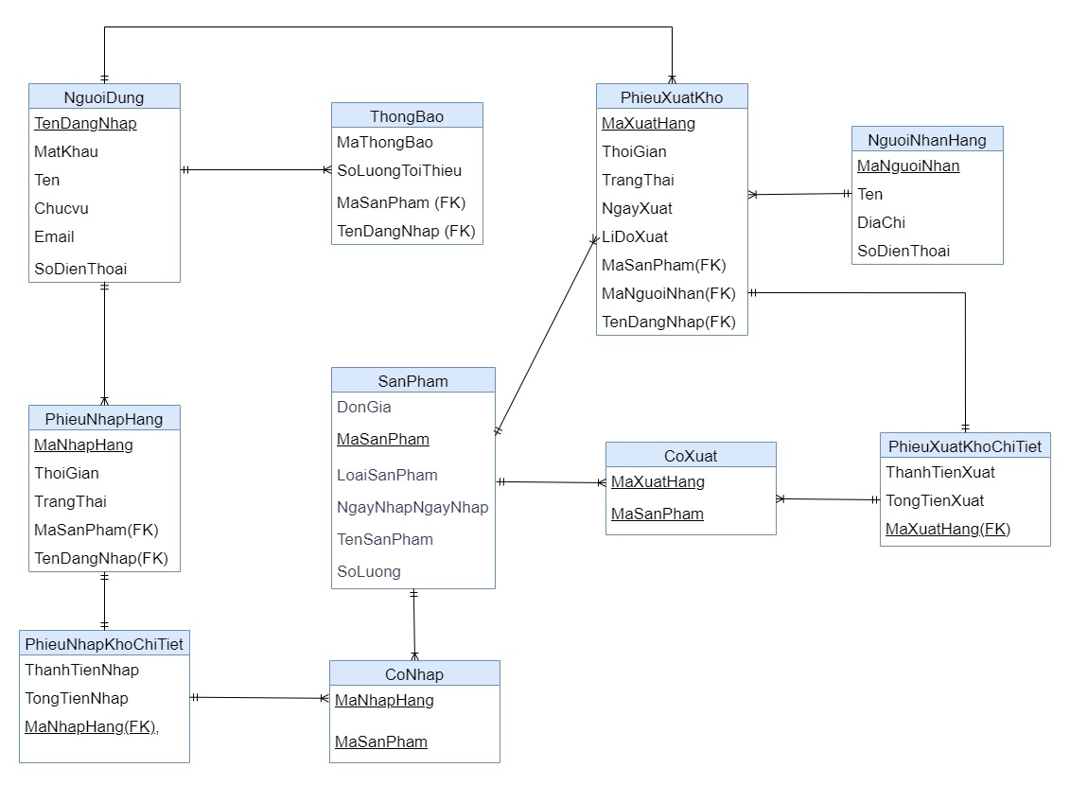

Hình 2. Sơ đồ quan hệ

## Thiết kế chi tiết các bảng

### Bảng NguoiDung

Bảng 34. Bảng NguoiDung

|  |  |  |  |  |  |
| --- | --- | --- | --- | --- | --- |
| **STT** | **Tên Cột** | **Kiểu dữ liệu** | **Ràng buộc** | **Ghi Chú** | **Mô tả** |
| 1 | TenDangNhap | Nvarchar (15) | Primary key |  | Khóa chính của bảng |
| 2 | Ten | Nvarchar (50) | Not null |  | Tên |
| 3 | ChucVu | Nvarchar (10) | Not null |  | Chức vụ |
| 4 | Email | Nvarchar (25) | Not null |  | Email |
| 5 | SoDienThoai | Varchar (10) | Not null | Định dạng 0xxxxxxxxx  (x là chữ số) | Số điện thoại |
| 6 | MatKhau | Nvarchar (50) | Not null |  | Mật khẩu |

### Bảng PhieuNhapKho

Bảng 35. Bảng PhieuNhapKho

|  |  |  |  |  |  |
| --- | --- | --- | --- | --- | --- |
| **STT** | **Tên Cột** | **Kiểu dữ liệu** | **Ràng buộc** | **Ghi Chú** | **Mô tả** |
| **1** | MaNhapHang | Nvarchar (15) | Primary key |  | Khóa chính của bảng |
| **2** | ThoiGian | Datetime | Not null |  | Thời gian tạo phiếu |
| **3** | TrangThai | Nvarchar (15) | Not null |  | Trạng thái của phiếu |
| **4** | MaSanPham | Nvarchar (15) | Foreign key |  | Khóa ngoại của bảng |
| **5** | TenDangNhap | Nvarchar (15) | Foreign key |  | Khóa ngoại của bảng |

### Bảng PhieuXuatKho

Bảng 36. Bảng PhieuXuatKho

|  |  |  |  |  |  |
| --- | --- | --- | --- | --- | --- |
| **STT** | **Tên Cột** | **Kiểu dữ liệu** | **Ràng buộc** | **Ghi Chú** | **Mô tả** |
| **1** | MaXuatHang | Nvarchar (15) | Primary Key |  | Khóa chính của bảng |
| **2** | ThoiGian | Datetime | Not null |  | Thời gian |
| **3** | TrangThai | Nvarchar (50) | Not null |  | Trạng thái |
| **4** | NgayXuat | Date | Not null |  | Ngày xuất kho |
| **5** | LiDoXuat | Nvarchar (100) | Not null |  | Lí do xuất |
| **6** | MaNguoiNhan | Nvarchar (15) | Foreign Key |  | Khóa ngoại của bảng |
| **7** | MaSanPham | Nvarchar (15) | Foreign Key |  | Khóa ngoại của bảng |
| **8** | TenDangNhap | Nvarchar (15) | Foreign Key |  | Khóa ngoại của bảng |

### Bảng NguoiNhanHang

Bảng 37. Bảng NguoiNhanHang

|  |  |  |  |  |  |
| --- | --- | --- | --- | --- | --- |
| **STT** | **Tên Cột** | **Kiểu dữ liệu** | **Ràng buộc** | **Ghi Chú** | **Mô tả** |
| **1** | MaNguoiNhan | Nvarchar (15) | Primary Key |  | Khóa chính của bảng |
| **2** | Ten | Nvarchar (50) | Not null |  | Tên |
| **3** | DiaChi | Nvarchar (100) | Not null |  | Địa chỉ |
| **4** | SoDienThoai | Varchar (10) | Not null | Định dạng 0xxxxxxxxx  (x là chữ số) | Số điện thoại |
| **5** | MaXuatHang | Nvarchar (15) | Foreign Key |  | Khóa ngoại của bảng |

### Bảng SanPham

Bảng 38. Bảng SanPham

|  |  |  |  |  |  |
| --- | --- | --- | --- | --- | --- |
| **STT** | **Tên Cột** | **Kiểu dữ liệu** | **Ràng buộc** | **Ghi Chú** | **Mô tả** |
| **1** | MaSanPham | Nvarchar (15) | Primary key |  | Khóa chính của bảng |
| **2** | TenSanPham | Nvarchar (100) | Not null |  | Tên sản phẩm |
| **3** | LoaiSanPham | Nvarchar (50) | Not null |  | Loại sản phẩm |
| **4** | NgayNhap | Datetime | Not null |  | Ngày nhập |
| **5** | SoLuong | Int | Not null |  | Số lượng |
| **6** | DonGia | Int | Not null |  | Đơn giá |

### Bảng ThongBao

Bảng 39. Bảng ThongBao

|  |  |  |  |  |  |
| --- | --- | --- | --- | --- | --- |
| **STT** | **Tên Cột** | **Kiểu dữ liệu** | **Ràng buộc** | **Ghi Chú** | **Mô tả** |
| **1** | MaThongBao | Nvarchar (12) | Primary key |  | Khóa chính của bảng |
| **2** | SoLuongToiThieu | Int | Not Null | Lớn hơn 0 | Số lượng tối thiểu |
| **4** | MaSanPham | Nvarchar (15) | Foreign key |  | Mã sản phẩm |
| **5** | TenDangNhap | Nvarchar (15) | Foreign key |  | Khóa ngoại của bảng |

### Bảng PhieuNhapKhoChiTiet

Bảng 40. Bảng PhieuNhapKhoChiTiet

|  |  |  |  |  |  |
| --- | --- | --- | --- | --- | --- |
| **STT** | **Tên Cột** | **Kiểu dữ liệu** | **Ràng buộc** | **Ghi Chú** | **Mô tả** |
| **1** | ThanhTienNhap | Int | Not null |  | Thành tiền của từng sản phẩm |
| **2** | TongTienNhap | Int | Not null |  | Tổng tiền của tất cả sản phẩm nhập hàng |
| **3** | MaNhapHang | Nvarchar (15) | Foreign key |  | Khóa ngoại của bảng |

### Bảng PhieuXuatKhoChiTiet

Bảng 41. Bảng PhieuXuatKhoChiTiet

|  |  |  |  |  |  |
| --- | --- | --- | --- | --- | --- |
| **STT** | **Tên Cột** | **Kiểu dữ liệu** | **Ràng buộc** | **Ghi Chú** | **Mô tả** |
| **1** | MaXuatHang | Nvarchar (15) | Primary key, Foreign key |  | Khóa chính, khóa ngoại của bảng |
| **2** | ThanhTienXuat | Int | Not null |  | Thành tiền của từng sản phẩm |
| **3** | TongTienXuat | Int | Not null |  | Tổng tiền của tất cả sản phẩm xuất hàng |

### Bảng CoNhap

Bảng 42. Bảng CoNhap

|  |  |  |  |  |  |
| --- | --- | --- | --- | --- | --- |
| **STT** | **Tên Cột** | **Kiểu dữ liệu** | **Ràng buộc** | **Ghi Chú** | **Mô tả** |
| **1** | MaNhapHang | Nvarchar (15) | Primary key |  | Khóa chính của bảng |
| **2** | MaSanPham | Nvarchar (15) | Primary key |  | Khóa chính của bảng |

### Bảng CoXuat

Bảng 43. Bảng CoXuat

|  |  |  |  |  |  |
| --- | --- | --- | --- | --- | --- |
| **STT** | **Tên Cột** | **Kiểu dữ liệu** | **Ràng buộc** | **Ghi Chú** | **Mô tả** |
| **1** | MaXuatHang | Nvarchar (15) | Primary key |  | Khóa chính của bảng |
| **2** | MaSanPham | Nvarchar (15) | Primary key |  | Khóa chính của bảng |

# THIẾT KẾ VÀ ĐẶC TẢ GIAO DIỆN

Link figma: [website hệ thống quản lý kho](https://www.figma.com/file/iWftbwBgd38JPllnve4o91/website-h%E1%BB%87-th%E1%BB%91ng-qu%E1%BA%A3n-l%C3%BD-kho?type=design&node-id=0%3A1&mode=design&t=2apcT9zzP4VTcV0Z-1)

## Sơ đồ luồng màn hình

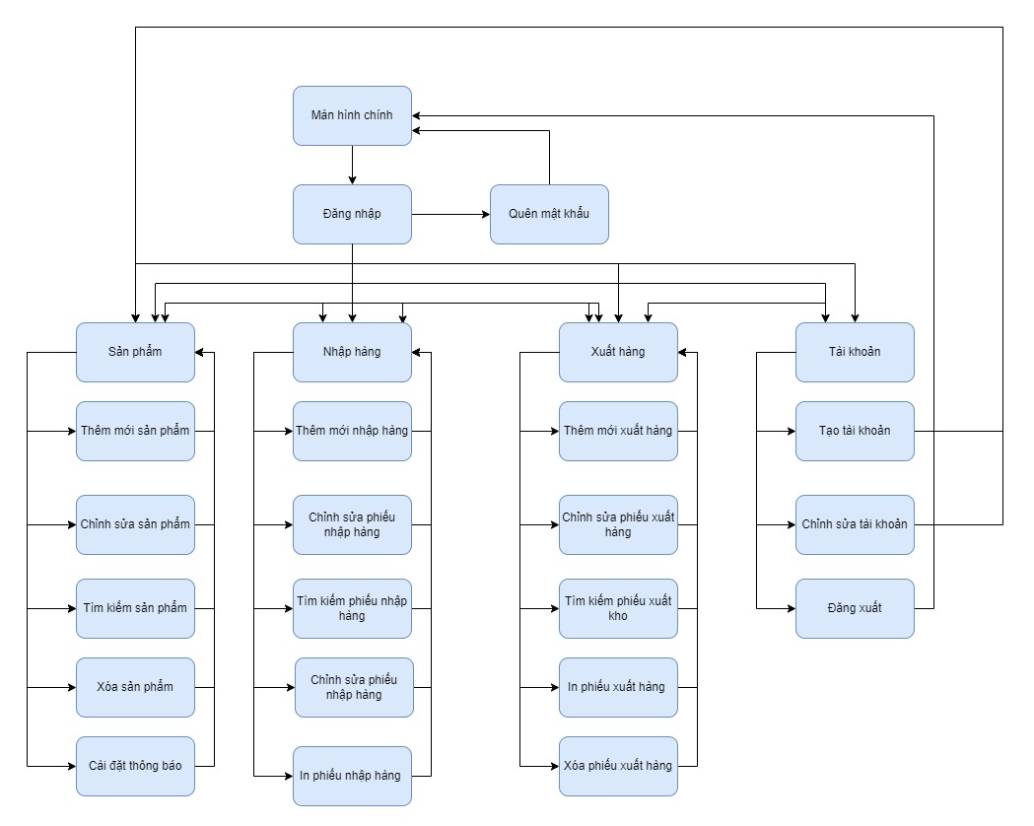

Hình 3. Sơ đồ luồng màn hình

## Đặc tả giao diện

### Đặc tả Variants

#### Menu tài khoản

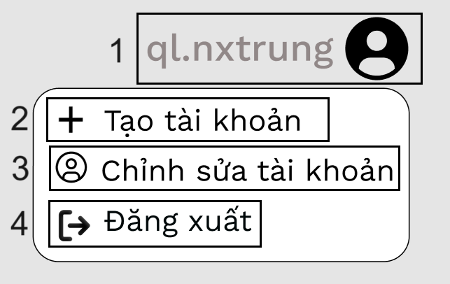

Hình 4. Menu tài khoản

Bảng 44. Menu tài khoản

|  |  |  |  |
| --- | --- | --- | --- |
| STT | LOẠI | MÔ TẢ | GHI CHÚ |
| 1 | Text | Hiển thị tên đăng nhập |  |
| 2 | Button | Hiển thị cứng “icon Tạo tài khoản” cho tài khoản của quản lý  Sự kiện: khi nhấn vào hiển thị màn hình tạo tài khoản |  |
| 3 | Button | Hiển thị cứng “icon chỉnh sửa tài khoản”  Sự kiện: khi nhấn vào hiển thị màn hình chỉnh sửa tài khoản |  |
| 4 | Button | Hiển thị cứng “icon đăng xuất”  Sự kiện: khi nhấn vào hiển thị màn hình chào mừng |  |

#### Tìm kiếm sản phẩm

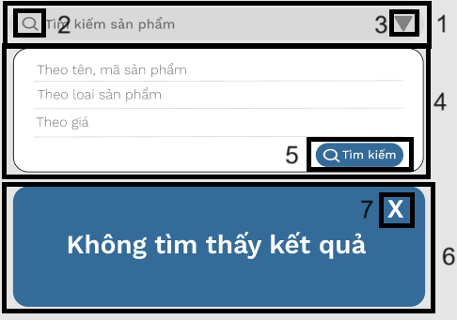

Hình 5. Tìm kiếm sản phẩm

Bảng 45. Tìm kiếm sản phẩm

|  |  |  |  |
| --- | --- | --- | --- |
| STT | LOẠI | MÔ TẢ | GHI CHÚ |
| 1 | Button | Hiển thị cứng: “Tìm kiếm sản phẩm”  Sự kiện: khi nhấn vào sẽ hiện ô trống để nhập thông tin. |  |
| 2 | Button | Hiển thị cứng: kính lúp  Sự kiện: nhấn vào sẽ hiển thị ra sản phẩm hoặc không có sản phẩm |  |
| 3 | Button | Hiển thị cứng mũi tên  Sự kiện: nhấn vào sẽ hiển thị cứng ô thông tin tìm kiếm gồm “Theo tên, mã sản phẩm”, “Theo loại sản phẩm”, “Theo giá” |  |
| 4 | Button | Hiển thị cứng ô thông tin tìm kiếm gồm “Theo tên, mã sản phẩm”, “Theo loại sản phẩm”, “Theo giá”  Sự kiện: nhấn vào sẽ hiển thị ô trống nhập thông tin sản phẩm cần tìm |  |
| 5 | Button | Hiển thị cứng: “Tìm kiếm”  Sự kiện: nhấn vào sẽ hiển thị ra sản phẩm hoặc không tìm thấy kết quả |  |
| 6 | Text | Hiển thị cứng ô “Không tìm thấy kết quả” |  |
| 7 | Button | Hiển thị cứng dấu “X”  Sự kiện: nhấn vào sẽ quay trở về màn hình sản phẩm |  |

#### Tìm kiếm nhập hàng

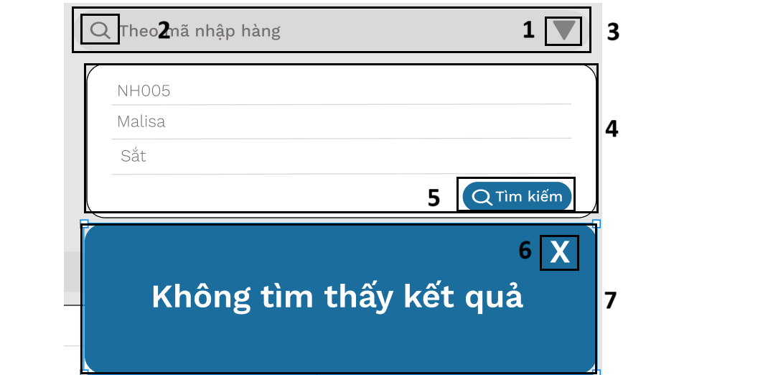

Hình 6. Tìm kiếm nhập hàng

Bảng 46. Tìm kiếm nhập hàng

|  |  |  |  |
| --- | --- | --- | --- |
| STT | LOẠI | MÔ TẢ | GHI CHÚ |
| 1 | Button | Hiển thị cứng mũi tên  Sự kiện: nhấn vào sẽ hiển thị cứng ô thông tin tìm kiếm gồm “Theo mã nhập hàng”, “Theo nhà cung cấp”, “Theo tên sản phẩm” |  |
| 2 | Button | Hiển thị cứng: kính lúp  Sự kiện: nhấn vào sẽ hiển thị ra sản phẩm hoặc không có sản phẩm |  |
| 3 | Button | Hiển thị cứng: “Tìm kiếm nhập hàng”  Sự kiện: khi nhấn vào sẽ hiện ô trống để nhập thông tin. |  |
| 4 | Button | Hiển thị cứng ô thông tin tìm kiếm gồm “Theo mã nhập hàng”, “Theo nhà cung cấp”, “Theo tên sản phẩm”  Sự kiện: nhấn vào sẽ hiển thị ô trống nhập thông tin phiếu nhập hàng cần tìm |  |
| 5 | Button | Hiển thị cứng: “Tìm kiếm”  Sự kiện: nhấn vào sẽ hiển thị ra phiếu nhập hàng hoặc không tìm thấy kết quả |  |
| 6 | Button | Hiển thị cứng dấu “X”  Sự kiện: nhấn vào sẽ quay trở về màn hình nhập hàng |  |
| 7 | Text | Hiển thị cứng ô “Không tìm thấy kết quả” |  |

#### Tìm kiếm xuất hàng

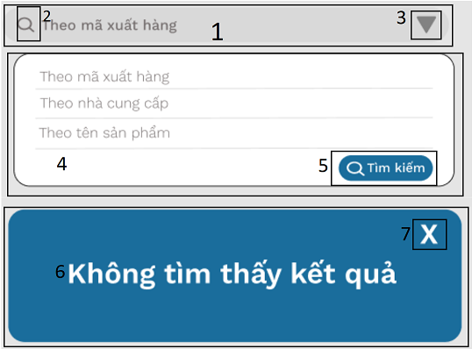

Hình 7. Tìm kiếm xuất hàng

Bảng 47. Tìm kiếm xuất hàng

|  |  |  |
| --- | --- | --- |
| STT | LOẠI | MÔ TẢ |
| 1 | Button | Hiển thị cứng: “Theo mã xuất hàng”  Sự kiện: khi nhấn vào sẽ hiện ô trống để nhập thông tin. |
| 2 | Button | Hiển thị cứng: kính lúp  Sự kiện: nhấn vào sẽ hiển thị ra phiếu xuất hàng hoặc không có phiếu xuất hàng |
| 3 | Button | Hiển thị cứng mũi tên  Sự kiện: nhấn vào sẽ hiển thị cứng ô thông tin tìm kiếm gồm “Theo mã xuất hàng”, “Theo nhà cung cấp”, “Theo tên sản phẩm” |
| 4 | Button | Hiển thị cứng ô thông tin tìm kiếm gồm  “Theo mã xuất hàng”, “Theo nhà cung cấp”, “Theo tên sản phẩm”  Sự kiện: nhấn vào sẽ hiển thị ô trống nhập thông tin sản phẩm cần tìm |
| 5 | Button | Hiển thị cứng: “Tìm kiếm”  Sự kiện: nhấn vào sẽ hiển thị ra  phiếu xuất hàng hoặc không tìm thấy kết quả |
| 6 | Text | Hiển thị cứng ô “Không tìm thấy kết quả” |
| 7 | Button | Hiển thị cứng dấu “X”  Sự kiện: nhấn vào sẽ quay trở về màn hình xuất hàng |

#### Tìm kiếm sản phẩm thêm vào phiếu

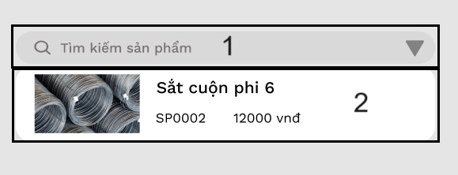

Hình 8. Tìm kiếm sản phẩm thêm vào phiếu

Bảng 48. Tìm kiếm sản phẩm thêm vào phiếu

|  |  |  |  |
| --- | --- | --- | --- |
| STT | LOẠI | MÔ TẢ | GHI CHÚ |
| 1 | button | Hiển thị cứng: kính lúp, “ tìm kiếm sản phẩm”, mũi tên  Sự kiện: sau khi nhấn vào sẽ hiển thị ô trống nhập tên sản phẩm và nhấn kính lúp để tìm kiếm |  |
| 2 | button | Hiển thị: thông tin sản phẩm gồm tên sản phẩm, mã sản phẩm, giá  Sự kiện: sau khi nhấn vào, sản phẩm sẽ được thêm vào phiếu nhập/xuất kho |  |

#### Không tìm thấy sản phẩm thêm vào phiếu nhập

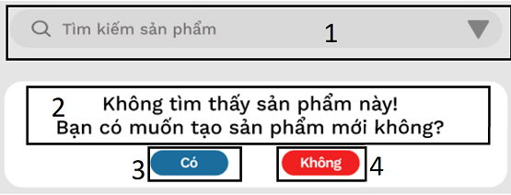

Hình 9. Không tìm thấy sản phẩm thêm vào phiếu nhập

Bảng 49. Không tìm thấy sản phẩm thêm vào phiếu nhập

|  |  |  |  |
| --- | --- | --- | --- |
| STT | LOẠI | MÔ TẢ | GHI CHÚ |
| 1 | Button | Hiển thị cứng: kính lúp, “Tìm kiếm sản phẩm”,mũi tên  Sự kiện: sau khi nhấn vào tìm kiếm sản phẩm hiển thị ô để nhập sản phẩm muốn tìm kiếm và nhấn kính lúp tìm kiếm sản phẩm |  |
| 2 | Text | Hiển thị cứng “Không tìm thấy sản phẩm này! Bạn có muốn tạo sản phẩm mới không ?” |  |
| 3 | Button | Hiển thị cứng “Có”  Sự kiện: Nhấn nút Có thì chuyển sang hiển thị màn hình tạo sản phẩm chưa có trong kho sản phẩm |  |
| 4 | Button | Hiển thị cứng “Không”  Sự kiện: Nhấn nút Không thì trở về màn hình tạo phiếu |  |

#### Xem thông tin chi tiết sản phẩm

Hình 10. Xem thông tin chi tiết sản phẩm

Bảng 50. Xem thông tin chi tiết sản phẩm

|  |  |  |  |
| --- | --- | --- | --- |
| STT | LOẠI | MÔ TẢ | GHI CHÚ |
| 1 | Button | Hiển thị cứng màn hình thông tin sản phẩm gồm mã hàng, tên hàng, loại hàng, loại sản phẩm, nhà cung cấp, đơn giá, ngày nhập  Sự kiện: có thể nhấn vào để tắt hiển thị thông tin sản phẩm |  |
| 2 | Button | Hiển thị cứng “Cài đặt”  Sự kiện: nhấn vào sẽ hiển thị ô cài đặt thông báo sản phẩm |  |
| 3 | Button | Hiển thị cứng “Chỉnh sửa”  Sự kiện: nhấn vào sẽ hiển thị màn hình chỉnh sửa sản phẩm |  |
| 4 | Button | Hiển thị cứng “Xóa”  Sự kiện: nhấn vào sẽ hiển thị màn hình xác nhận xóa sản phẩm |  |

#### Cài đặt thông báo

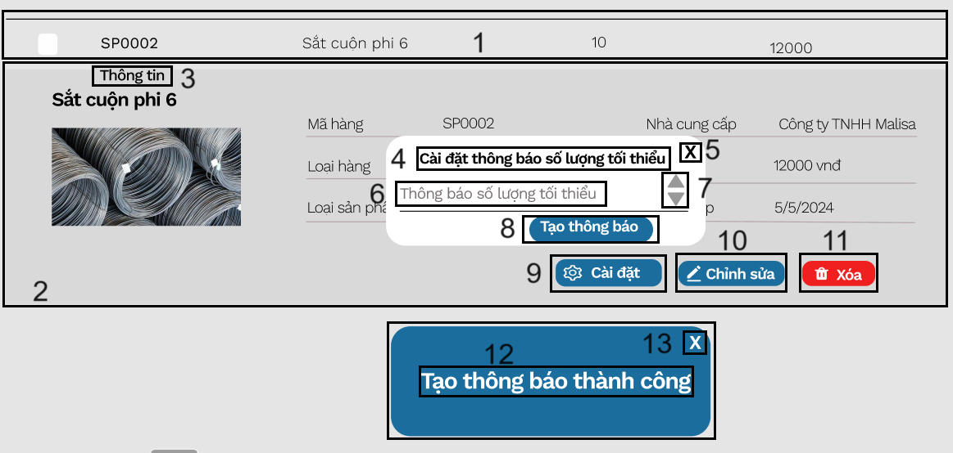

Hình 11. Cài đặt thông báo

Bảng 51. Cài đặt thông báo

|  |  |  |  |
| --- | --- | --- | --- |
| STT | LOẠI | MÔ TẢ | GHI CHÚ |
| 1 | Text | Hiển thị cứng: mã sản phẩm, tên sản phẩm, số lượng, giá |  |
| 2 | Button | Hiển thị cứng: màn hình thông tin sản phẩm gồm mã hàng, tên hàng, loại hàng, loại sản phẩm, nhà cung cấp, đơn giá, ngày nhập  Sự kiện: có thể nhấn vào để tắt hiển thị thông tin sản phẩm |  |
| 3 | Text | Hiển thị cứng: “Thông tin” |  |
| 4 | Text | Hiển thị cứng: “Cài đặt thông báo số lượng tối thiểu” |  |
| 5 | Button | Hiển thị cứng: “X”  Sự kiện: sau khi nhấn vào sẽ thoát khỏi cài đặt thông báo và hiển thị màn hình sản phẩm |  |
| 6 | Button | Hiển thị cứng: “Thông báo số lượng tối thiểu”  Sự kiện: sau khi nhấn vào sẽ hiển thị ô trống để nhập số lượng tối thiểu |  |
| 7 | Button | Hiển thị cứng: 2 mũi tên lên xuống  Sự kiện: nhấn vào mũi tên để tăng/ giảm số lượng |  |
| 8 | Button | Hiển thị cứng “Tạo thông báo”  Sự kiện: nhấn vào sẽ hiển thị thông báo cài đặt thành công |  |
| 9 | Button | Hiển thị cứng “Cài đặt”  Sự kiện: nhấn vào sẽ hiển thị cài đặt thông báo sản phẩm |  |
| 10 | Button | Hiển thị cứng “Chỉnh sửa”  Sự kiện: nhấn vào sẽ hiển thị màn hình chỉnh sửa sản phẩm |  |
| 11 | Button | Hiển thị cứng “Xóa”  Sự kiện: nhấn vào sẽ hiển thị màn hình xác nhận xóa sản phẩm |  |
| 11 | Text | Hiển thị cứng: “Tạo thông báo thành công” |  |
| 12 | Button | Hiển thị cứng: “X”  Sự kiện: sau khi nhấn sẽ tắt màn hình thông báo và hiển thị màn hình sản phẩm |  |

### Đặc tả màn hình

#### Màn hình chính

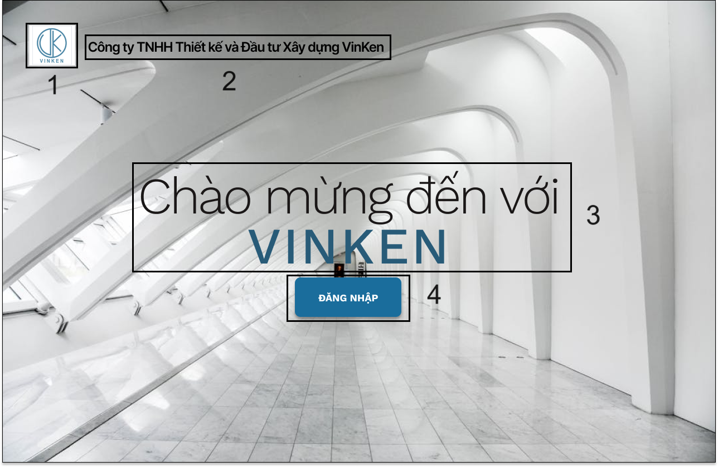

Hình 12. Màn hình chính

Bảng 52. Màn hình chính

|  |  |  |  |
| --- | --- | --- | --- |
| STT | LOẠI | MÔ TẢ | GHI CHÚ |
| 1 | Logo | Hiển thị logo của công ty như hình trên |  |
| 2 | Text | Hiển thị cứng “Công ty TNHH Thiết kế và Đầu từ Xây dựng Vinken” |  |
| 3 | Text | Hiển thị cứng “Chào mừng đến với VINKEN” |  |
| 4 | Button | Hiển thị cứng “ĐĂNG NHẬP”  Sự kiện: khi nhấn vào sẽ hiển thị màn hình đăng nhập |  |

#### Màn hình đăng nhập

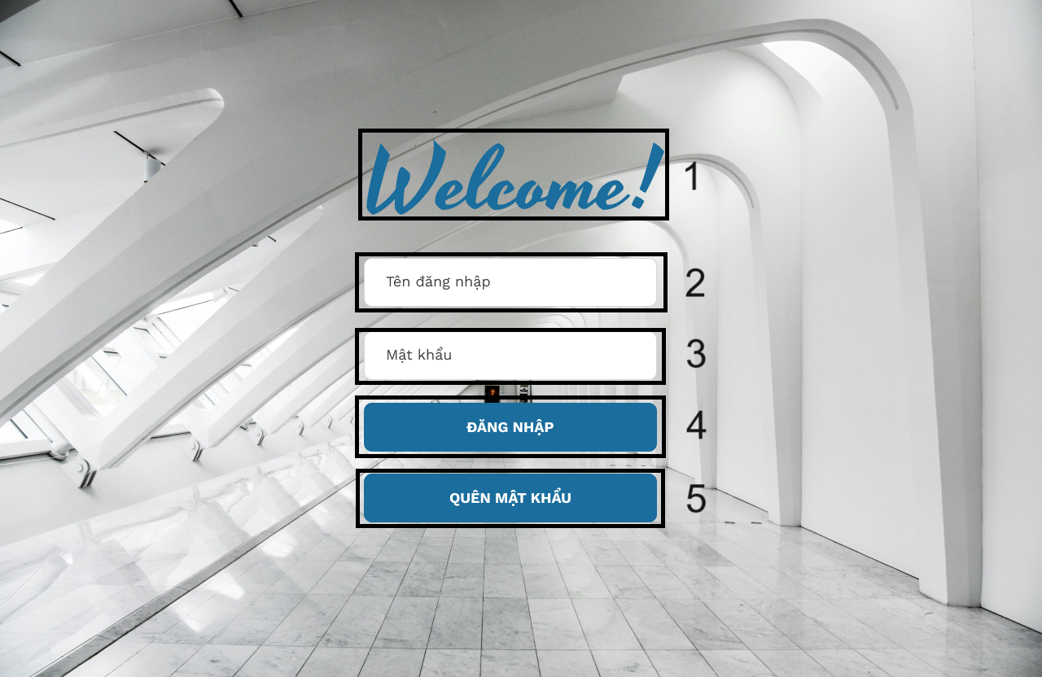

Hình 13. Màn hình đăng nhập

Bảng 53. Màn hình đăng nhập

|  |  |  |  |
| --- | --- | --- | --- |
| STT | LOẠI | MÔ TẢ | GHI CHÚ |
| 1 | Text | Hiển thị cứng “Welcome!” |  |
| 2 | Button | Hiển thị cứng "Tên đăng nhập”  Sự kiện: sau nhấn vào tên đăng nhập, hiển thị ô trống nhập tên đăng nhập |  |
| 3 | Button | Hiển thị cứng "Mật khẩu”  Sự kiện: khi nhấn vào mật khẩu, hiển thị ô trống nhập mật khẩu |  |
| 4 | Button | Hiển thị cứng “Đăng nhập”  Sự kiện: Sau khi nhấn vào nút đăng nhập thì hiển thị màn hình sản phẩm |  |
| 5 | Button | Hiển thị cứng “Quên mật khẩu”  Sự kiện: Sau khi nhấn vào nút quên mật khẩu thì hiển thị màn hình nhập email lấy lại mật khẩu |  |

#### Màn hình sản phẩm trang 1

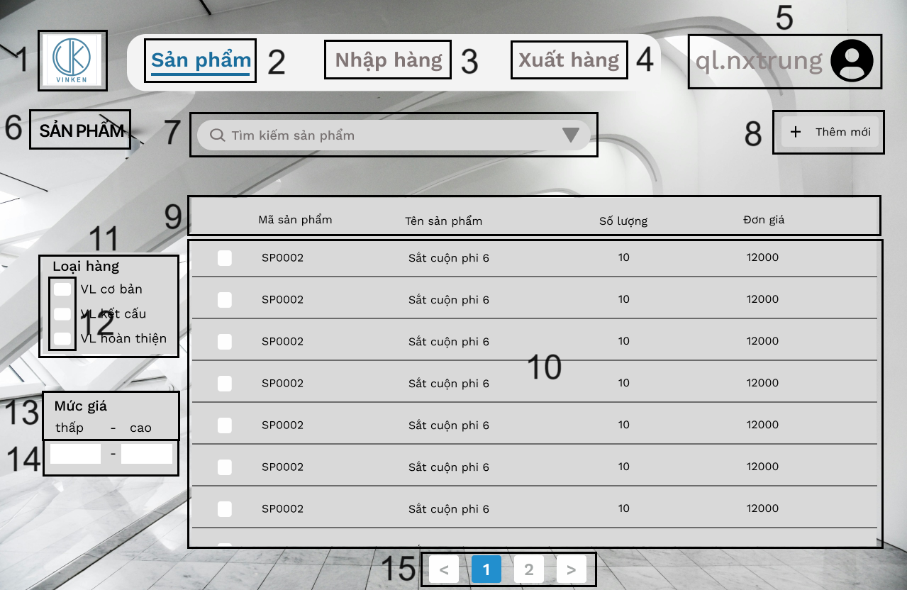

Hình 14. Màn hình sản phẩm trang 1

Bảng 54. Màn hình sản phẩm trang 1

|  |  |  |  |
| --- | --- | --- | --- |
| STT | LOẠI | MÔ TẢ | GHI CHÚ |
| 1 | Logo | Hiển thị logo của công ty như hình dưới |  |
| 2 | Text | Hiển thị cứng “Sản phẩm” |  |
| 3 | Button | Hiển thị cứng “Nhập hàng”  Sự kiện: khi nhấn vào, hiển thị màn hình nhập hàng |  |
| 4 | Button | Hiển thị cứng “Xuất hàng”  Sự kiện: khi nhấn vào, hiển thị màn hình xuất hàng |  |
| 5 | Variants | Hiển thị tên người dùng  Sự kiện: khi nhấn vào sẽ hiển thị menu tài khoản |  |
| 6 | Text | Hiển thị cứng “SẢN PHẨM” |  |
| 7 | Variants | Hiển thị cứng: “Tìm kiếm sản phẩm”  Sự kiện: khi nhấn vào sẽ hiển thị tìm kiếm sản phẩm |  |
| 8 | button | Hiển thị cứng “ + thêm mới”  Sự kiện: khi nhấn vào sẽ hiển thị màn hình tạo sản phẩm mới |  |
| 9 | Text | Hiển thị cứng” mã sản phẩm, tên sản phẩm, số lượng, đơn giá” |  |
| 10 | Frame | Hiển thị cứng: danh sách sản phẩm  Sự kiện: kéo chuột để lướt xem danh sách sản phẩm |  |
| 11 | Text | Hiển thị cứng  ”Loại hàng  VL cơ bản  VL kết cấu  VL hoàn thiện” |  |
| 12 | Button | Hiển thị cứng: ô trống  Sự kiện: khi nhấn vào sẽ hiển thị màn hình kết quả tìm kiếm sản phẩm |  |
| 13 | Text | Hiển thị cứng: “Mức giá  Thấp - cao” |  |
| 14 | Button | Hiển thị cứng: 2 ô trống  Sự kiện: khi nhấn vào có thể nhập giá mong muốn, sau đó sẽ hiển thị màn hình kết quả lọc sản phẩm |  |
| 15 | Button | Hiển thị cứng: “< 1 2 >” dùng để đánh dấu trang sản phẩm  Sự kiện: nhấn vào để chuyển đến trang sản phẩm |  |

#### Màn hình sản phẩm trang 2

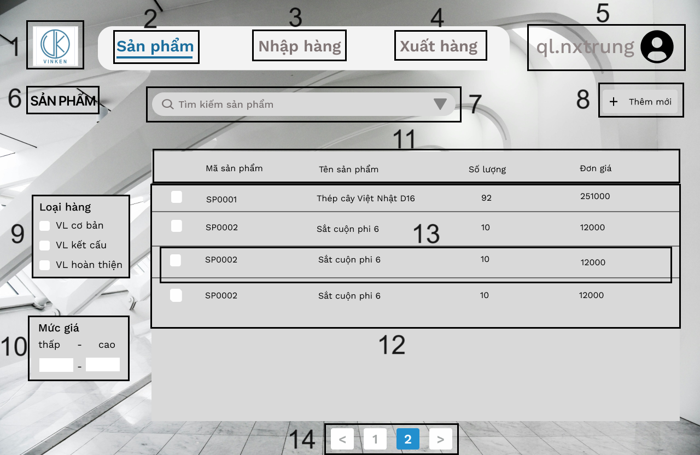

Hình 15. Màn hình sản phẩm trang 2

Bảng 55. Màn hình sản phẩm trang 2

|  |  |  |  |
| --- | --- | --- | --- |
| STT | LOẠI | MÔ TẢ | GHI CHÚ |
| 1 | Logo | Hiển thị logo của công ty như hình dưới |  |
| 2 | Text | Hiển thị cứng “Sản phẩm” |  |
| 3 | Button | Hiển thị cứng “Nhập hàng”  Sự kiện: khi nhấn vào, hiển thị màn hình nhập hàng |  |
| 4 | Button | Hiển thị cứng “Xuất hàng”  Sự kiện: khi nhấn vào, hiển thị màn hình xuất hàng |  |
| 5 | Variants | Hiển thị tên người dùng  Sự kiện: khi nhấn vào sẽ hiển thị menu tài khoản |  |
| 6 | Text | Hiển thị cứng “SẢN PHẨM” |  |
| 7 | Variants | Hiển thị cứng: “Tìm kiếm sản phẩm”  Sự kiện: khi nhấn vào sẽ hiển thị tìm kiếm sản phẩm |  |
| 8 | button | Hiển thị cứng “ + thêm mới”  Sự kiện: khi nhấn vào sẽ hiển thị màn hình tạo sản phẩm mới |  |
| 9 | Text | Hiển thị cứng  ”Loại hàng  VL cơ bản  VL kết cấu  VL hoàn thiện” |  |
| 10 | text | Hiển thị cứng: “Mức giá  Thấp - cao” |  |
| 11 | Text | Hiển thị cứng”Mã sản phẩm”, “Tên sản phẩm”,”Số lượng” ,”Đơn giá” |  |
| 12 | Text | Hiển thị cứng: danh sách sản phẩm |  |
| 13 | Variants | Hiển thị cứng: thông tin sản phẩm  Sự kiện: sau khi nhấn vào sẽ hiển thị thông tin chi tiết sản phẩm |  |
| 14 | Button | Hiển thị cứng: “< 1 2 >” dùng để đánh dấu trang sản phẩm  Sự kiện: nhấn vào để chuyển đến trang sản phẩm |  |

#### Màn hình kết quả tìm kiếm sản phẩm

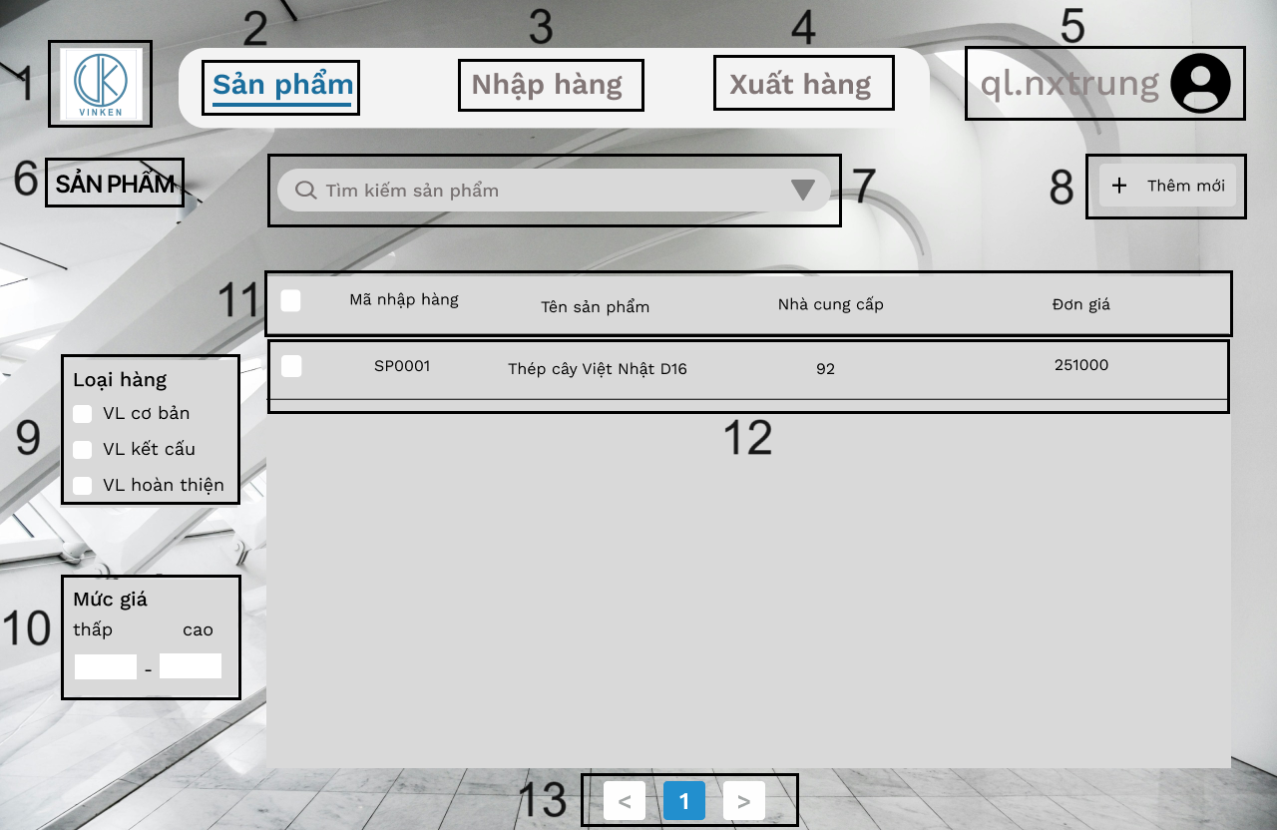

Hình 16. Màn hình kết quả tìm kiếm sản phẩm

Bảng 56. Màn hình kết quả tìm kiếm sản phẩm

|  |  |  |  |
| --- | --- | --- | --- |
| STT | LOẠI | MÔ TẢ | GHI CHÚ |
| 1 | Logo | Hiển thị logo của công ty như hình dưới |  |
| 2 | Text | Hiển thị cứng “Sản phẩm” |  |
| 3 | Button | Hiển thị cứng “Nhập hàng”  Sự kiện: khi nhấn vào, hiển thị màn hình nhập hàng |  |
| 4 | Button | Hiển thị cứng “Xuất hàng”  Sự kiện: khi nhấn vào, hiển thị màn hình xuất hàng |  |
| 5 | Variants | Hiển thị tên người dùng  Sự kiện: khi nhấn vào sẽ hiển thị menu tài khoản |  |
| 6 | Text | Hiển thị cứng “SẢN PHẨM” |  |
| 7 | Variants | Hiển thị cứng: “Tìm kiếm sản phẩm”  Sự kiện: khi nhấn vào sẽ hiển thị tìm kiếm sản phẩm |  |
| 8 | button | Hiển thị cứng “ + thêm mới”  Sự kiện: khi nhấn vào sẽ hiển thị màn hình tạo sản phẩm mới |  |
| 9 | Text | Hiển thị cứng  ”Loại hàng  VL cơ bản  VL kết cấu  VL hoàn thiện” |  |
| 10 | text | Hiển thị cứng: “Mức giá  Thấp - cao” và 2 ô trống |  |
| 11 | Text | Hiển thị cứng”Mã sản phẩm”, “Tên sản phẩm”,”Số lượng” ,”Đơn giá” |  |
| 12 | Text | Hiển thị cứng: sản phẩm với mã hàng được tìm kiếm |  |
| 13 | button | Hiển thị cứng: “< 1 >” dùng để đánh dấu trang sản phẩm  Sự kiện: nhấn vào để chuyển đến trang sản phẩm |  |

#### Màn hình Tạo sản phẩm mới

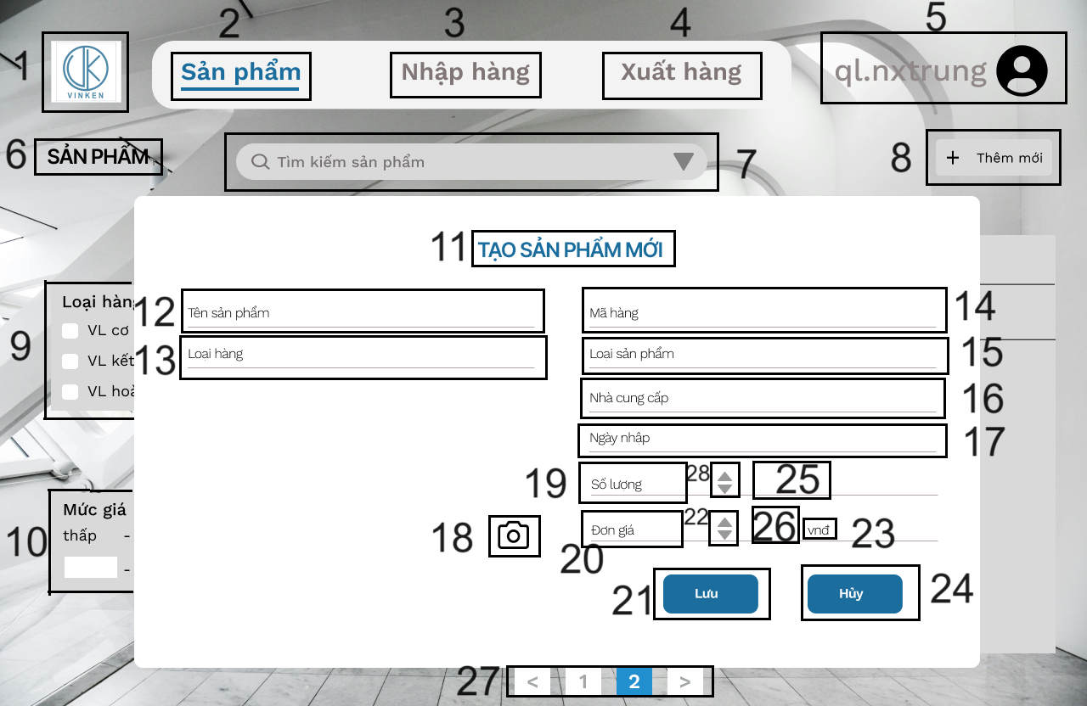

Hình 17. Màn hình kết quả tìm kiếm sản phẩm

Bảng 57. Màn hình kết quả tìm kiếm sản phẩm

|  |  |  |  |
| --- | --- | --- | --- |
| STT | LOẠI | MÔ TẢ | GHI CHÚ |
| 1 | Logo | Hiển thị logo của công ty như hình dưới |  |
| 2 | Text | Hiển thị cứng “Sản phẩm” |  |
| 3 | Button | Hiển thị cứng “Nhập hàng”  Sự kiện: khi nhấn vào, hiển thị màn hình nhập hàng |  |
| 4 | Button | Hiển thị cứng “Xuất hàng”  Sự kiện: khi nhấn vào, hiển thị màn hình xuất hàng |  |
| 5 | Variants | Hiển thị tên người dùng  Sự kiện: khi nhấn vào sẽ hiển thị menu tài khoản |  |
| 6 | Text | Hiển thị cứng “SẢN PHẨM” |  |
| 7 | Variants | Hiển thị cứng: “Tìm kiếm sản phẩm”  Sự kiện: khi nhấn vào sẽ hiển thị tìm kiếm sản phẩm |  |
| 8 | button | Hiển thị cứng “ + thêm mới”  Sự kiện: khi nhấn vào sẽ hiển thị màn hình tạo sản phẩm mới |  |
| 9 | Text | Hiển thị cứng  ”Loại hàng  VL cơ bản  VL kết cấu  VL hoàn thiện” |  |
| 10 | text | Hiển thị cứng: “Mức giá  Thấp - cao” và 2 ô trống |  |
| 11 | Text | Hiển thị cứng: “Tạo sản phẩm mới” |  |
| 12 | button | Hiển thị cứng "Tên sản phẩm”  Sự kiện: sau nhấn vào, hiển thị ô trống nhập tên sản phẩm |  |
| 13 | button | Hiển thị cứng "Loại sản phẩm”  Sự kiện: sau nhấn vào, hiển thị ô trống nhập loại sản phẩm |  |
| 14 | button | Hiển thị cứng "Mã hàng”  Sự kiện: sau nhấn vào, hiển thị ô trống nhập mã hàng |  |
| 15 | button | Hiển thị cứng "Loại sản phẩm”  Sự kiện: sau nhấn vào, hiển thị ô trống nhập loại sản phẩm |  |
| 16 | button | Hiển thị cứng "Nhà cung cấp”  Sự kiện: sau nhấn vào, hiển thị ô trống nhập Nhà cung cấp |  |
| 17 | button | Hiển thị cứng "Ngày nhập”  Sự kiện: sau nhấn vào, hiển thị ô trống nhập ngày nhập |  |
| 18 | button | Hiển thị cứng icon camera  Sự kiện: nhấn vào để cập nhập ảnh sản phẩm |  |
| 19 | Text | Hiển thị cứng: “số lượng” |  |
| 20 | Text | Hiển thị cứng: “Đơn giá” |  |
| 21 | Button | Hiển thị cứng “Lưu”  Sự kiện: sau khi nhấn vào sẽ chuyển đến trang hiển thị thông báo “Tạo sản phẩm thành công” |  |
| 22 | Button | Hiển thị cứng 2 mũi tên lên xuống  Sự kiện: nhấn vào để tăng giảm số lượng |  |
| 23 | Text | Hiển thị cứng “vnđ” |  |
| 24 | Button | Hiển thị cứng “hủy”  Sự kiện: sau khi nhấn vào thì chuyển đến trang sản phẩm |  |
| 25 | Button | Hiển thị cứng ô trống trắng  Sự kiện: nhấn vào để cập nhật số lượng |  |
| 26 | Button | Hiển thị cứng ô trống trắng  Sự kiện: nhấn vào để cập nhật đơn giá |  |
| 27 | Button | Hiển thị cứng: “< 1  2 >” dùng để đánh dấu trang sản phẩm  Sự kiện: nhấn vào để chuyển đến trang sản phẩm |  |
| 28 | Button | Hiển thị cứng 2 mũi tên lên xuống  Sự kiện: nhấn vào để tăng giảm số lượng |  |

#### Màn hình thông báo tạo thành công sản phẩm

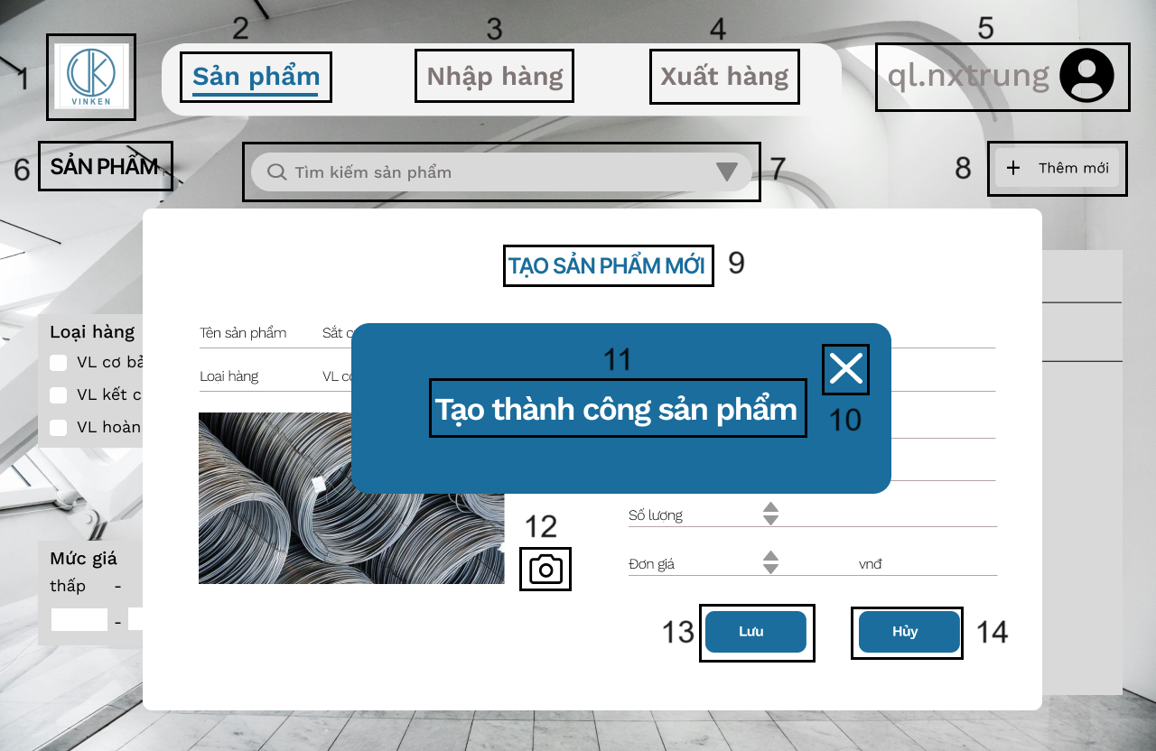

Hình 18. Màn hình thông báo tạo thành công sản phẩm

Bảng 58. Màn hình thông báo tạo thành công sản phẩm

|  |  |  |  |
| --- | --- | --- | --- |
| STT | LOẠI | MÔ TẢ | GHI CHÚ |
| 1 | Logo | Hiển thị logo của công ty như hình dưới |  |
| 2 | Text | Hiển thị cứng “Sản phẩm” |  |
| 3 | Button | Hiển thị cứng “Nhập hàng”  Sự kiện: khi nhấn vào, hiển thị màn hình nhập hàng |  |
| 4 | Button | Hiển thị cứng “Xuất hàng”  Sự kiện: khi nhấn vào, hiển thị màn hình xuất hàng |  |
| 5 | Variants | Hiển thị tên người dùng  Sự kiện: khi nhấn vào sẽ hiển thị menu tài khoản |  |
| 6 | Text | Hiển thị cứng “SẢN PHẨM” |  |
| 7 | Variants | Hiển thị cứng: “Tìm kiếm sản phẩm”  Sự kiện: khi nhấn vào sẽ hiển thị tìm kiếm sản phẩm |  |
| 8 | Button | Hiển thị cứng “ + thêm mới”  Sự kiện: khi nhấn vào sẽ hiển thị màn hình tạo sản phẩm mới |  |
| 9 | Text | Hiển thị cứng “Tạo sản phẩm mới” |  |
| 10 | Text | Hiển thị cứng “Tạo thành công sản phẩm” |  |
| 11 | Button | Hiển thị cứng “X”  Sự kiện: sau khi nhấn vào sẽ chuyển đến trang sản phẩm |  |
| 12 | Button | Hiển thị cứng icon camera  Sự kiện: nhấn vào để cập nhập ảnh sản phẩm |  |
| 13 | Text | Hiển thị cứng “Lưu” |  |
| 14 | Text | Hiển thị cứng “Hủy” |  |

#### Màn hình sửa thông tin sản phẩm

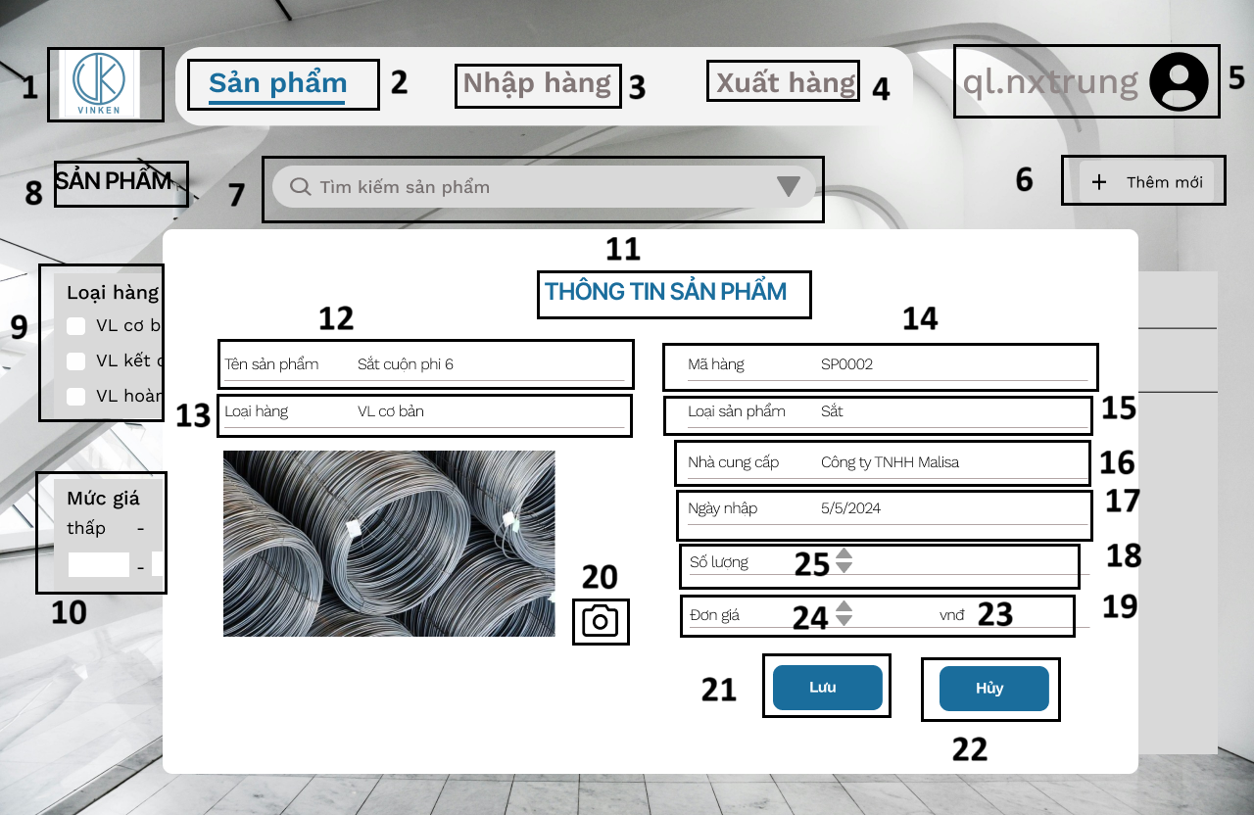

Hình 19. Màn hình sửa thông tin sản phẩm

Bảng 59. Màn hình sửa thông tin sản phẩm

|  |  |  |  |
| --- | --- | --- | --- |
| STT | LOẠI | MÔ TẢ | GHI CHÚ |
| 1 | Logo | Hiển thị logo của công ty như hình dưới |  |
| 2 | Text | Hiển thị cứng “Sản phẩm” |  |
| 3 | Text | Hiển thị cứng “Nhập hàng” |  |
| 4 | Text | Hiển thị cứng “Xuất hàng” |  |
| 5 | Variants | Hiển thị tên người dùng  Sự kiện: khi nhấn vào sẽ hiển thị menu tài khoản |  |
| 6 | Text | Hiển thị cứng “ + thêm mới” |  |
| 7 | Variants | Hiển thị cứng: “Tìm kiếm sản phẩm”  Sự kiện: khi nhấn vào sẽ hiển thị tìm kiếm sản phẩm |  |
| 8 | Text | Hiển thị cứng “SẢN PHẨM” |  |
| 9 | Text | Hiển thị cứng  ”Loại hàng  VL cơ bản  VL kết cấu  VL hoàn thiện” |  |
| 10 | text | Hiển thị cứng: “Mức giá  Thấp - cao” |  |
| 11 | Text | Hiển thị cứng: “Tạo sản phẩm mới” |  |
| 12 | Button | Hiển thị cứng "Tên sản phẩm”  Sự kiện: sau nhấn vào, hiển thị ô trống nhập tên sản phẩm |  |
| 13 | Button | Hiển thị cứng "Loại sản phẩm”  Sự kiện: sau nhấn vào, hiển thị ô trống nhập loại sản phẩm |  |
| 14 | Button | Hiển thị cứng "Mã hàng”  Sự kiện: sau nhấn vào, hiển thị ô trống nhập mã hàng |  |
| 15 | button | Hiển thị cứng "Loại sản phẩm”  Sự kiện: sau nhấn vào, hiển thị ô trống nhập loại sản phẩm |  |
| 16 | Button | Hiển thị cứng "Nhà cung cấp”  Sự kiện: sau nhấn vào, hiển thị ô trống nhập Nhà cung cấp |  |
| 17 | Button | Hiển thị cứng "Ngày nhập”  Sự kiện: sau nhấn vào, hiển thị ô trống nhập ngày nhập |  |
| 18 | Text | Hiển thị cứng: “số lượng” |  |
| 19 | Text | Hiển thị cứng: “đơn giá” |  |
| 20 | Button | Hiển thị cứng icon camera  Sự kiện: nhấn vào để cập nhập ảnh sản phẩm |  |
| 21 | Button | Hiển thị cứng “Lưu”  Sự kiện: sau khi nhấn vào sẽ chuyển đến màn h xác nhận sửa thông tin sản phẩm |  |
| 22 | Button | Hiển thị cứng”hủy”  Sự kiện: sau khi nhấn vào thì chuyển đến trang sản phẩm |  |
| 23 | Text | Hiển thị cứng “vnđ” |  |
| 24 | Button | Hiển thị cứng 2 mũi tên lên xuống  Sự kiện: nhấn vào để tăng giảm giá |  |
| 25 | Button | Hiển thị cứng 2 mũi tên lên xuống  Sự kiện: nhấn vào để tăng giảm số lượng |  |

#### Màn hình xác nhận chỉnh sửa

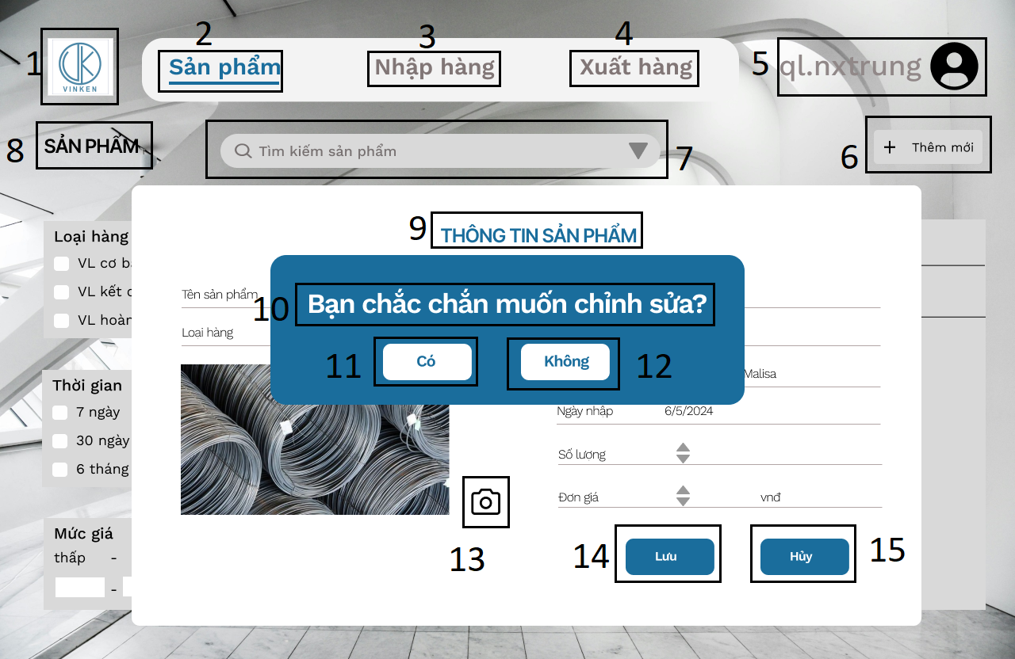

Hình 20. Màn hình xác nhận chỉnh sửa

Bảng 60. Màn hình xác nhận chỉnh sửa

|  |  |  |  |
| --- | --- | --- | --- |
| STT | LOẠI | MÔ TẢ | GHI CHÚ |
| 1 | Logo | Hiển thị logo công ty như hình trên |  |
| 2 | Text | Hiển thị cứng “Sản phẩm” |  |
| 3 | Text | Hiển thị cứng “Nhập hàng” |  |
| 4 | Text | Hiển thị cứng “Xuất hàng” |  |
| 5 | Variants | Hiển thị tên người dùng  Sự kiện: khi nhấn vào sẽ hiển thị menu tài khoản |  |
| 6 | Text | Hiển thị cứng “+ Thêm mới” |  |
| 7 | Variants | Hiển thị cứng “Tìm kiếm sản phẩm”  Sự kiện: sau khi nhấn vào thì hiện ô nhập mã phiếu muốn tìm |  |
| 8 | Text | Hiển thị cứng “SẢN PHẨM” |  |
| 9 | Text | Hiển thị cứng “THÔNG TIN SẢN PHẨM” |  |
| 10 | Text | Hiển thị cứng “Bạn chắc chắn muốn sửa?” |  |
| 11 | Button | Hiển thị màn hình cứng “Có”  Sự kiện : sau khi nhấn vào thì hiển thị thông báo chỉnh sửa thành công |  |
| 12 | Button | Hiển thị màn hình “Không”  Sự kiện: sau khi nhấn vào thì hiển thị màn hình sản phẩm |  |
| 13 | Text | Hiển thị cứng icon camera |  |
| 14 | Text | Hiển thị cứng “Lưu” |  |
| 15 | Text | Hiển thị cứng “Hủy” |  |

#### Màn hình xác nhận xóa sản phẩm

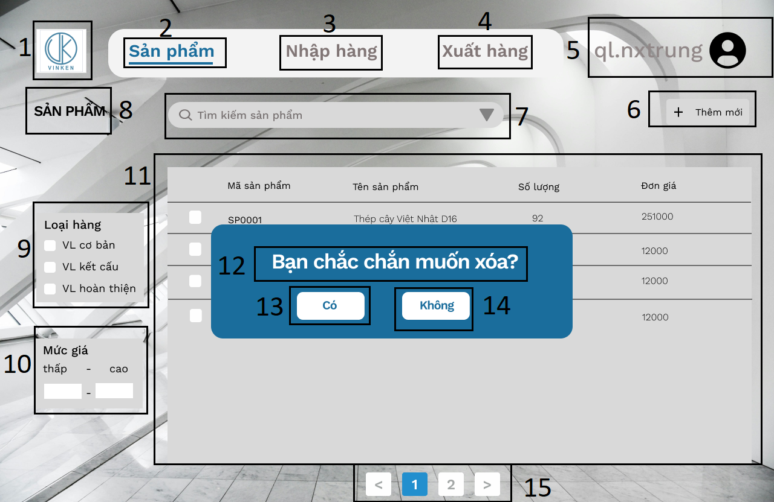

Hình 21. Màn hình xác nhận xóa sản phẩm

Bảng 61. Màn hình xác nhận xóa sản phẩm

|  |  |  |  |
| --- | --- | --- | --- |
| STT | LOẠI | MÔ TẢ | GHI CHÚ |
| 1 | Logo | Hiển thị logo công ty như hình trên |  |
| 2 | Text | Hiển thị cứng “Sản phẩm” |  |
| 3 | Text | Hiển thị cứng “Nhập hàng” |  |
| 4 | Text | Hiển thị cứng “Xuất hàng” |  |
| 5 | Variants | Hiển thị tên người dùng  Sự kiện: khi nhấn vào sẽ hiển thị menu tài khoản |  |
| 6 | Text | Hiển thị cứng “+ Thêm mới” |  |
| 7 | Variants | Hiển thị cứng “Tìm kiếm sản phẩm”  Sự kiện: sau khi nhấn vào thì hiện ô nhập mã phiếu muốn tìm |  |
| 8 | Text | Hiển thị cứng “SẢN PHẨM” |  |
| 9 | Text | Hiển thị cứng  ”Loại hàng  VL cơ bản  VL kết cấu  VL hoàn thiện” |  |
| 10 | Text | Hiển thị cứng: “Mức giá  Thấp - cao” và 2 ô trống |  |
| 11 | Text | Hiển thị cứng khung thông tin sản phẩm và danh sách sản phẩm gồm mã nhập hàng, thời gian, nhà cung cấp, trạng thái |  |
| 12 | Text | Hiển thị cứng “Bạn chắc chắn muốn xóa ?” |  |
| 13 | Button | Hiển thị cứng “Có”  Sự kiện: sau khi nhấn nút có hiển thị màn hình sản phẩm đã mất sản phẩm đó |  |
| 14 | Button | Hiển thị cứng “Không”  Sự kiện: sau khi nhấn quay về màn hình sản phẩm |  |
| 15 | Text | Hiển thị cứng “<1 2>” dùng để đánh dấu trang sản phẩm |  |

#### Màn hình nhập hàng

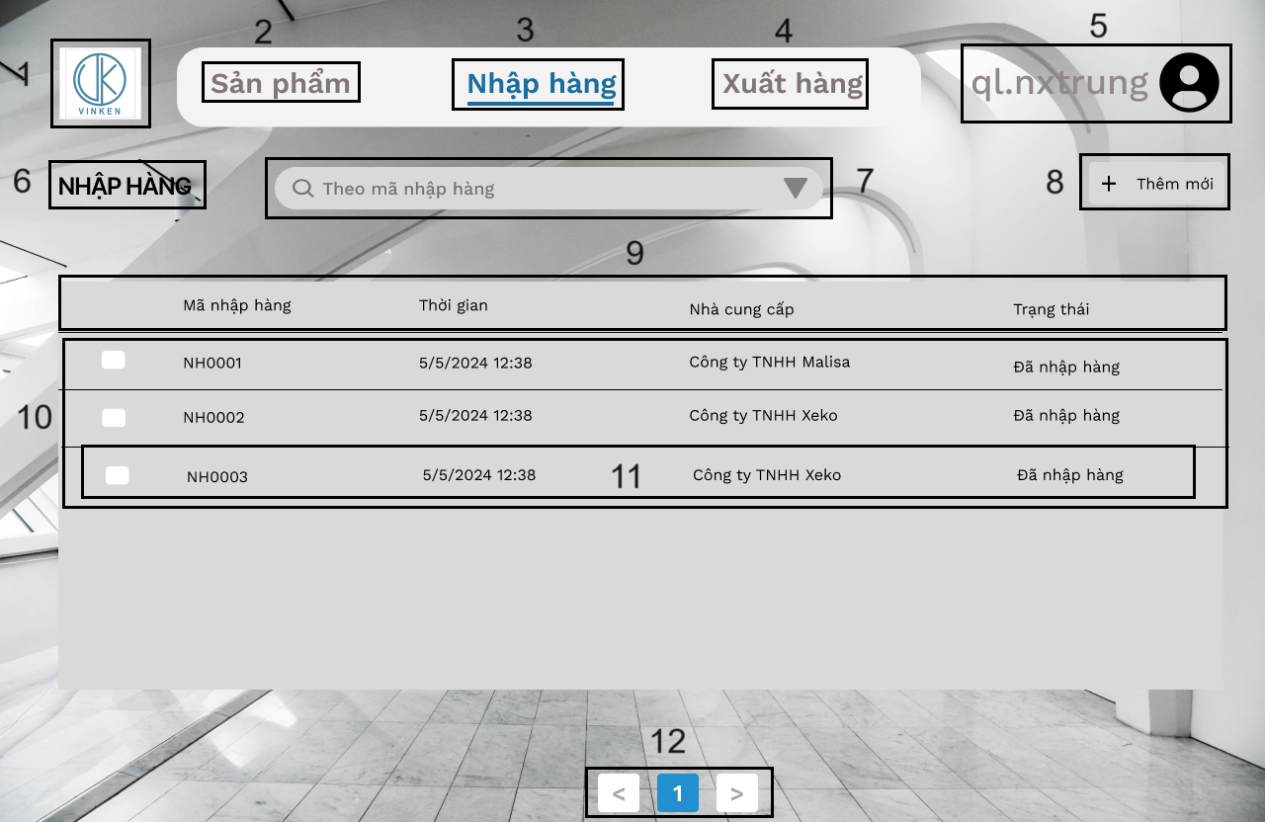

Hình 22. Màn hình nhập hàng

Bảng 62. Màn hình nhập hàng

|  |  |  |  |
| --- | --- | --- | --- |
| STT | LOẠI | MÔ TẢ | GHI CHÚ |
| 1 | Logo | Hiển thị logo của công ty như hình dưới |  |
| 2 | Button | Hiển thị cứng “Sản phẩm”  Sự kiện: khi nhấn vào, hiển thị màn hình sản phẩm |  |
| 3 | Text | Hiển thị cứng “Nhập hàng” |  |
| 4 | Button | Hiển thị cứng “Xuất hàng”  Sự kiện: khi nhấn vào, hiển thị màn hình xuất hàng |  |
| 5 | Variants | Hiển thị tên người dùng  Sự kiện: khi nhấn vào sẽ hiển thị menu tài khoản |  |
| 6 | Text | Hiển thị cứng “NHẬP HÀNG” |  |
| 7 | Variants | Hiển thị cứng: “Tìm kiếm nhập hàng”  Sự kiện: khi nhấn vào sẽ hiển thị tìm kiếm nhập hàng |  |
| 8 | Button | Hiển thị cứng “ + thêm mới”  Sự kiện: khi nhấn vào sẽ hiển thị màn hình tạo phiếu nhập mới |  |
| 9 | Text | Hiển thị cứng “Mã nhập hàng”, “Thời gian”, “Nhà cung cấp”, “Trạng thái” |  |
| 10 | Text | Hiển thị cứng: danh sách thông tin phiếu nhập hàng |  |
| 11 | Variants | Hiển thị cứng: thông tin phiếu nhập hàng  Sự kiện: sau khi nhấn vào sẽ hiện thị thông tin chi tiết phiếu nhập hàng |  |
| 12 | Button | Hiển thị cứng: “< 1  >” dùng để đánh dấu trang nhập hàng  Sự kiện: nhấn vào để chuyển đến trang nhập hàng |  |

#### Màn hình kết quả tìm kiếm phiếu nhập hàng

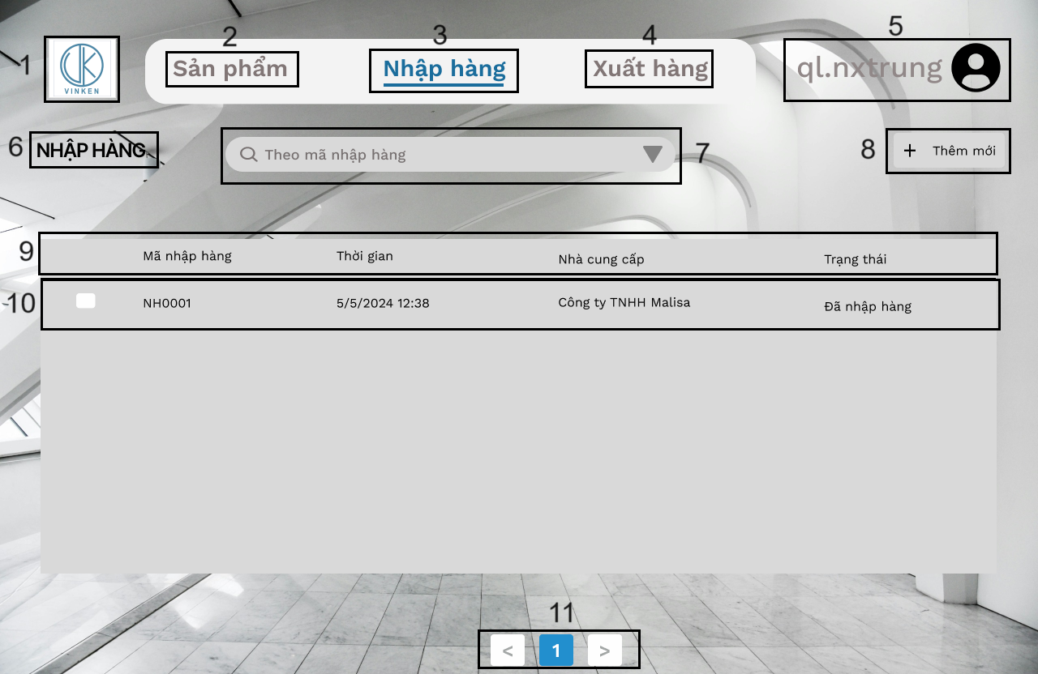

Hình 23. Màn hình kết quả tìm kiếm phiếu nhập hàng

Bảng 63. Màn hình kết quả tìm kiếm phiếu nhập hàng

|  |  |  |  |
| --- | --- | --- | --- |
| STT | LOẠI | MÔ TẢ | GHI CHÚ |
| 1 | Logo | Hiển thị logo của công ty như hình dưới |  |
| 2 | Button | Hiển thị cứng “Sản phẩm”  Sự kiện: khi nhấn vào, hiển thị màn hình sản phẩm |  |
| 3 | Text | Hiển thị cứng “Nhập hàng” |  |
| 4 | Button | Hiển thị cứng “Xuất hàng”  Sự kiện: khi nhấn vào, hiển thị màn hình xuất hàng |  |
| 5 | Variants | Hiển thị tên người dùng  Sự kiện: khi nhấn vào sẽ hiển thị menu tài khoản |  |
| 6 | Text | Hiển thị cứng “NHẬP HÀNG” |  |
| 7 | Variants | Hiển thị cứng: “Tìm kiếm nhập hàng”  Sự kiện: khi nhấn vào sẽ hiển thị tìm kiếm nhập hàng |  |
| 8 | Button | Hiển thị cứng “ + thêm mới”  Sự kiện: khi nhấn vào sẽ hiển thị màn hình tạo phiếu nhập mới |  |
| 9 | Text | Hiển thị cứng “mã nhập hàng”, “thời gian”, “nhà cung cấp”, “trạng thái” |  |
| 10 | Text | Hiển thị: kết quả tìm kiếm phiếu nhập hàng |  |
| 11 | Button | Hiển thị cứng: “< 1 >” dùng để đánh dấu trang nhập hàng  Sự kiện: nhấn vào để chuyển đến trang nhập hàng |  |

#### Màn hình Tạo phiếu nhập hàng

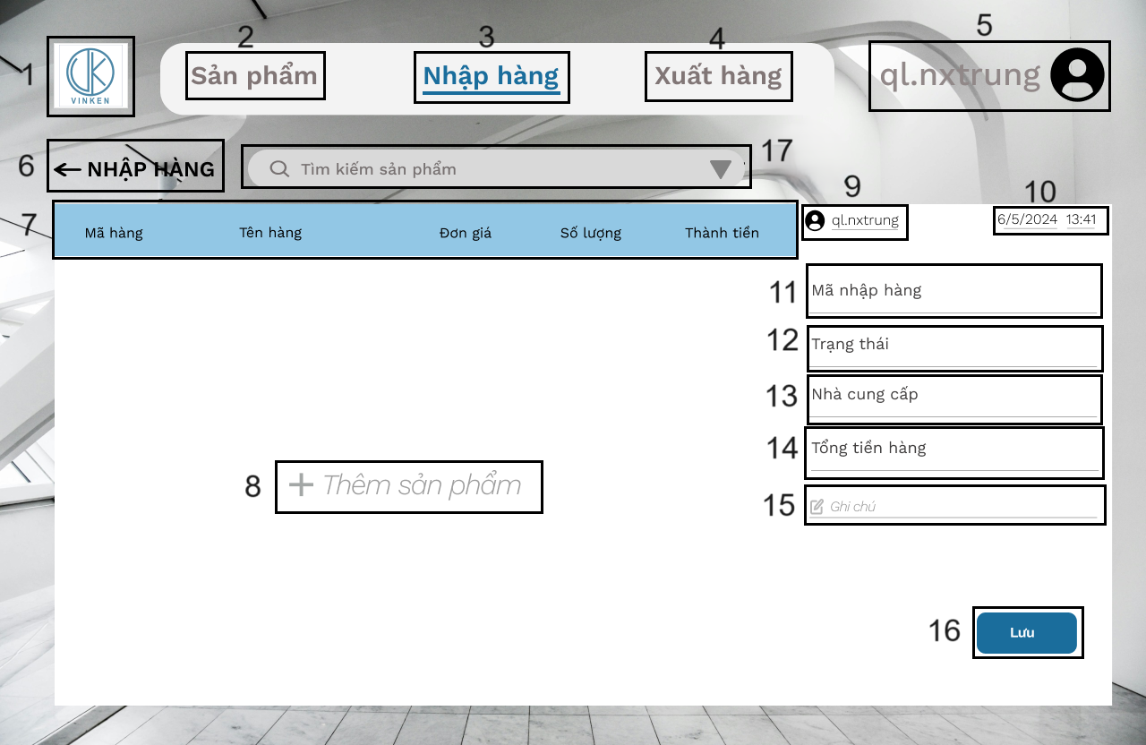

Hình 24. Màn hình Tạo phiếu nhập hàng

Bảng 64. Màn hình Tạo phiếu nhập hàng

|  |  |  |  |
| --- | --- | --- | --- |
| STT | LOẠI | MÔ TẢ | GHI CHÚ |
| 1 | Logo | Hiển thị logo của công ty như hình dưới |  |
| 2 | Text | Hiển thị cứng “Sản phẩm”  Sự kiện: khi nhấn vào, hiển thị màn hình sản phẩm |  |
| 3 | Button | Hiển thị cứng “Nhập hàng” |  |
| 4 | Button | Hiển thị cứng “Xuất hàng”  Sự kiện: khi nhấn vào, hiển thị màn hình xuất hàng |  |
| 5 | Variants | Hiển thị tên người dùng  Sự kiện: khi nhấn vào sẽ hiển thị menu tài khoản |  |
| 6 | Button | Hiển thị cứng “<-NHẬP HÀNG”  Sự kiện: khi nhấn vào sẽ quay về màn hình nhập hàng |  |
| 7 | Text | Hiển thị cứng: “Mã hàng”, “Tên hàng”, “Đơn giá”, “Số lượng”, “Thành tiền” |  |
| 8 | Text | Hiển thị cứng “+Thêm sản phẩm” |  |
| 9 | Text | Hiển thị cứng: tên người dùng |  |
| 10 | Text | Hiển thị cứng: ngày/ tháng/ năm giờ: phút |  |
| 11 | Button | Hiển thị cứng: “mã nhập hàng”  Sự kiện: sau khi nhấn vào sẽ hiển thị ô trống để nhập mã nhập hàng |  |
| 12 | Button | Hiển thị cứng: “Trạng thái”  Sự kiện: sau khi nhấn vào sẽ hiển thị ô trống để nhập trạng thái |  |
| 13 | Button | Hiển thị cứng: “nhà cung cấp”  Sự kiện: sau khi nhấn vào sẽ hiển thị ô trống để nhập nhà cung cấp |  |
| 14 | Button | Hiển thị cứng: “tổng tiền hàng”  Sự kiện: sau khi nhấn vào sẽ hiển thị tổng tiền |  |
| 15 | Button | Hiển thị cứng: “ghi chú”  Sự kiện: sau khi nhấn vào sẽ hiển thị ô trống để nhập ghi chú |  |
| 16 | Button | Hiển thị cứng: “Lưu”  Sự kiện: sau khi nhấn vào sẽ hiển thị màn hình nhập hàng có thêm phiếu vừa mới tạo |  |
| 17 | Variants | Hiển thị cứng: “Tìm kiếm nhập hàng”  Sự kiện: khi nhấn vào sẽ hiển thị tìm kiếm nhập hàng |  |

#### Màn hình sửa phiếu nhập

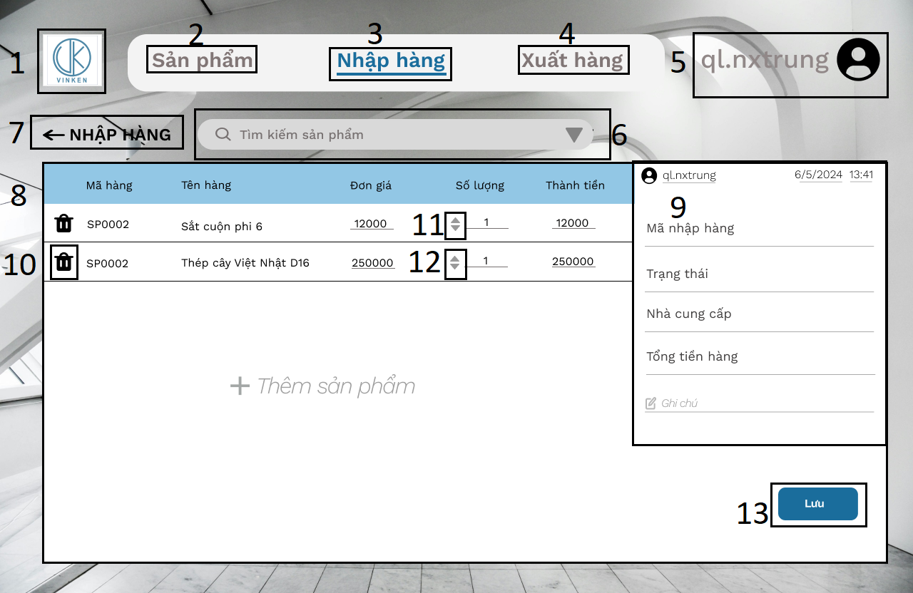

Hình 25. Màn hình sửa phiếu nhập

Bảng 65. Màn hình sửa phiếu nhập

|  |  |  |  |
| --- | --- | --- | --- |
| STT | LOẠI | MÔ TẢ | GHI CHÚ |
| 1 | Logo | Hiển thị logo công ty như hình trên |  |
| 2 | Text | Hiển thị cứng “Sản phẩm” |  |
| 3 | Text | Hiển thị cứng “Nhập hàng” |  |
| 4 | Text | Hiển thị cứng “Xuất hàng” |  |
| 5 | Variants | Hiển thị tên người dùng  Sự kiện: khi nhấn vào sẽ hiển thị menu tài khoản |  |
| 6 | Variants | Hiển thị cứng “Tìm kiếm sản phẩm”  Sự kiện: sau khi nhấn vào thì hiện ô nhập mã phiếu muốn tìm |  |
| 7 | Button | Hiển thị cứng “<-NHẬP HÀNG ”  Sự kiện: khi nhấn vào sẽ quay về màn hình nhập hàng |  |
| 8 | Text | Hiển thị cứng khung thông tin sản phẩm gồm mã nhập hàng, thời gian, nhà cung cấp, trạng thái |  |
| 9 | Button | Hiển thị cứng từng ô thông tin xuất hàng gồm mã nhập hàng, trạng thái, nhà cung cấp, tổng tiền hàng, ghi chú  Sự kiện: khi nhấn vào từng ô sẽ hiển thị ô trống để nhập thông tin tương ứng |  |
| 10 | Button | Hiển thị cứng icon thùng rác  Sự kiện: sau khi nhấn nút thùng rác thì sản phẩm được xóa khỏi phiếu |  |
| 11 | Button | Hiển thị cứng 2 mũi tên lên xuống  Sự kiện: nhấn vào để tăng giảm số lượng |  |
| 12 | Button | Hiển thị cứng 2 mũi tên lên xuống  Sự kiện: nhấn vào để tăng giảm số lượng |  |
| 13 | Button | Hiển thị cứng “Lưu”  Sự kiện: sau khi nhấn nút lưu hiển thị thông báo lưu thành công |  |

#### Màn hình in phiếu nhập thành công

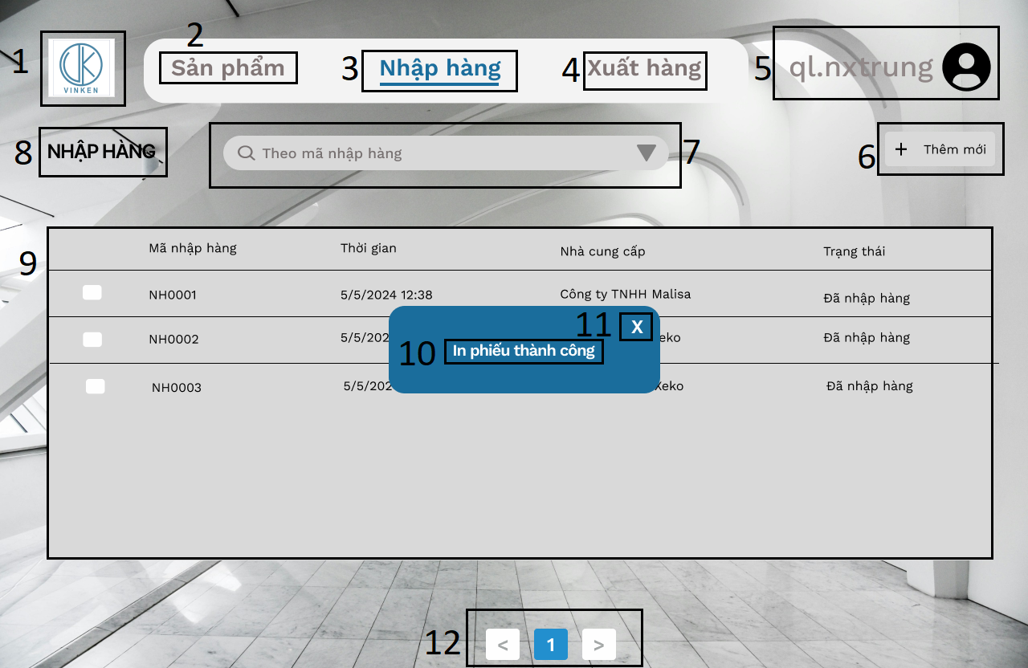

Hình 26. Màn hình in phiếu nhập thành công

Bảng 66. Màn hình in phiếu nhập thành công

|  |  |  |  |
| --- | --- | --- | --- |
| STT | LOẠI | MÔ TẢ | GHI CHÚ |
| 1 | Logo | Hiển thị logo công ty như hình trên |  |
| 2 | Text | Hiển thị cứng “Sản phẩm” |  |
| 3 | Text | Hiển thị cứng “Nhập hàng” |  |
| 4 | Text | Hiển thị cứng “Xuất hàng” |  |
| 5 | Variants | Hiển thị tên người dùng  Sự kiện: khi nhấn vào sẽ hiển thị menu tài khoản |  |
| 6 | Text | Hiển thị cứng “+Thêm mới” |  |
| 7 | Variants | Hiển thị cứng “Theo mã nhập hàng”  Sự kiện: sau khi nhấn vào thì hiện ô nhập mã phiếu muốn tìm |  |
| 8 | Text | Hiển thị cứng “NHẬP HÀNG ” |  |
| 9 | Text | Hiển thị cứng khung thông tin sản phẩm và danh sách sản phẩm gồm mã nhập hàng, thời gian, nhà cung cấp, trạng thái |  |
| 10 | Text | Hiển thị cứng “In phiếu thành công” |  |
| 11 | Button | Hiển thị dấu “X”  Sự kiện: Sau khi nhấn dấu x thì hiển thị màn hình nhập hàng |  |
| 12 | Text | Hiển thị cứng: “<1>” |  |

#### Màn hình tạo sản phẩm không có trong thanh tim kiếm

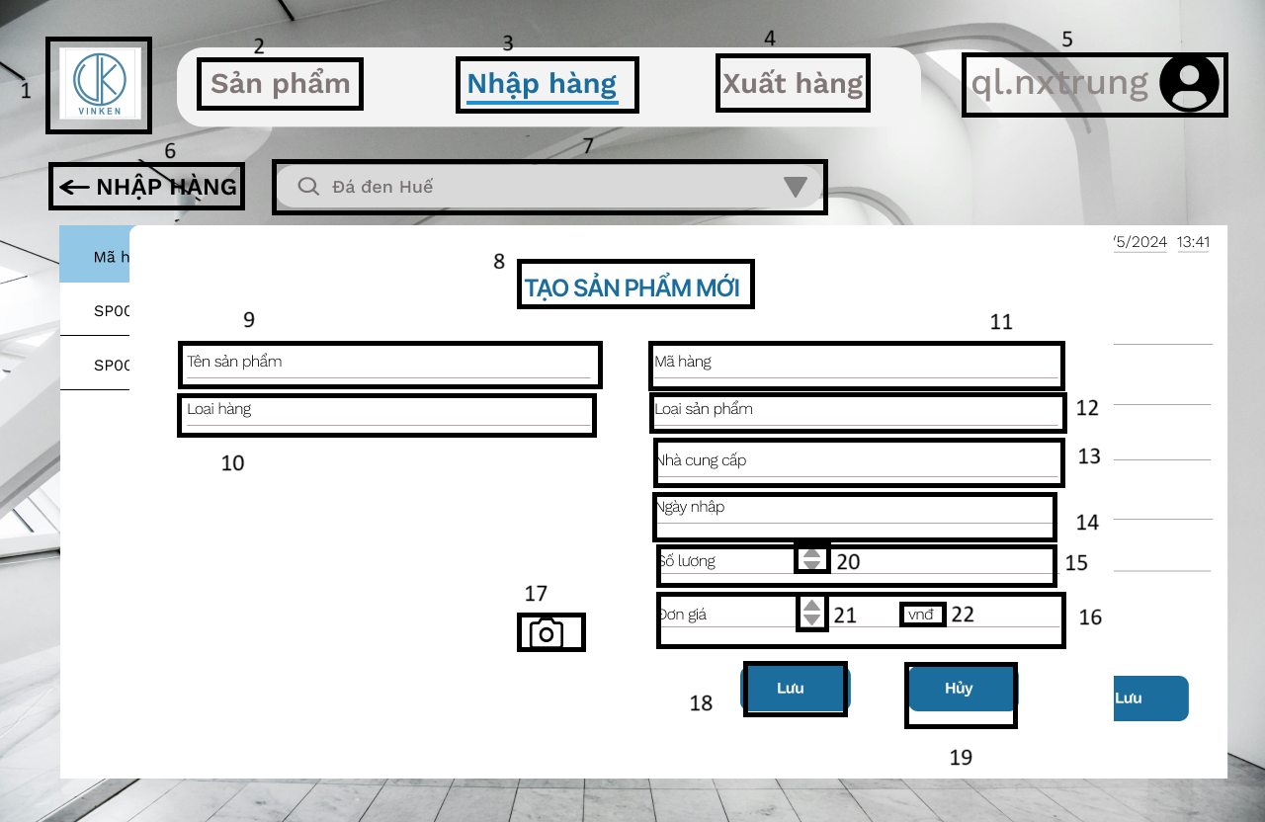

Hình 27. Màn hình tạo sản phẩm không có trong thanh tim kiếm

Bảng 67. Màn hình tạo sản phẩm không có trong thanh tim kiếm

|  |  |  |  |
| --- | --- | --- | --- |
| STT | LOẠI | MÔ TẢ | GHI CHÚ |
| 1 | Logo | Hiển thị logo của công ty như hình dưới |  |
| 2 | Text | Hiển thị cứng “Sản phẩm” |  |
| 3 | Text | Hiển thị cứng “Nhập hàng” |  |
| 4 | Text | Hiển thị cứng “Xuất hàng” |  |
| 5 | Variants | Hiển thị tên người dùng  Sự kiện: khi nhấn vào sẽ hiển thị menu tài khoản |  |
| 6 | Text | Hiển thị cứng “<-Nhập hàng” |  |
| 7 | Text | Hiển thị cứng: “Tìm kiếm nhập hàng”  Sự kiện: khi nhấn vào sẽ hiển thị tìm kiếm nhập hàng |  |
| 8 | Text | Hiển thị cứng: “Tạo sản phẩm mới” |  |
| 9 | Button | Hiển thị cứng "Tên sản phẩm”  Sự kiện: sau nhấn vào, hiển thị ô trống nhập tên sản phẩm |  |
| 10 | Button | Hiển thị cứng "Loại hàng”  Sự kiện: sau nhấn vào, hiển thị ô trống nhập loại sản phẩm |  |
| 11 | Button | Hiển thị cứng "Mã hàng”  Sự kiện: sau nhấn vào, hiển thị ô trống nhập mã hàng |  |
| 12 | Button | Hiển thị cứng "Loại sản phẩm”  Sự kiện: sau nhấn vào, hiển thị ô trống nhập loại sản phẩm |  |
| 13 | Button | Hiển thị cứng "Nhà cung cấp”  Sự kiện: sau nhấn vào, hiển thị ô trống nhập Nhà cung cấp |  |
| 14 | Button | Hiển thị cứng "Ngày nhập”  Sự kiện: sau nhấn vào, hiển thị ô trống nhập ngày nhập |  |
| 15 | Text | Hiển thị cứng: “số lượng” |  |
| 16 | Text | Hiển thị cứng: “đơn giá” |  |
| 17 | Button | Hiển thị cứng icon camera  Sự kiện: nhấn vào để cập nhập ảnh sản phẩm |  |
| 18 | Button | Hiển thị cứng “Lưu”  Sự kiện: sau khi nhấn vào sẽ chuyển đến trang hiển thị thông báo “Tạo sản phẩm thành công” |  |
| 19 | Button | Hiển thị cứng “Hủy”  Sự kiện: sau khi nhấn vào thì chuyển đến trang sản phẩm |  |
| 20 | Button | Hiển thị cứng 2 mũi tên lên xuống  Sự kiện: nhấn vào để tăng, giảm số lượng |  |
| 21 | Button | Hiển thị cứng 2 mũi tên lên xuống  Sự kiện: nhấn vào để tăng, giảm đơn giá |  |
| 22 | Text | Hiển thị cứng “vnđ” |  |

#### Màn hình xác nhận xóa phiếu nhập hàng

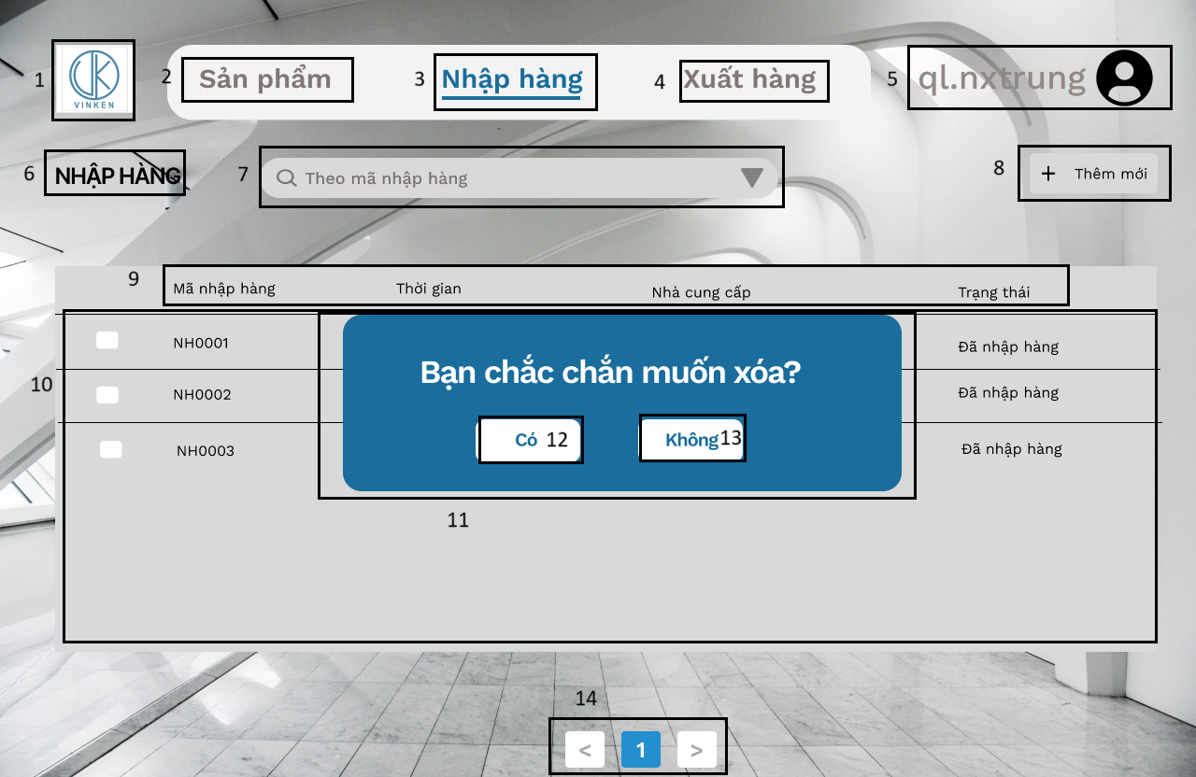

Hình 28. Màn hình xác nhận xóa phiếu nhập hàng

Bảng 68. Màn hình xác nhận xóa phiếu nhập hàng

|  |  |  |  |
| --- | --- | --- | --- |
| STT | LOẠI | MÔ TẢ | GHI CHÚ |
| 1 | Logo | Hiển thị logo của công ty như hình dưới |  |
| 2 | Text | Hiển thị cứng “Sản phẩm” |  |
| 3 | Text | Hiển thị cứng “Nhập hàng” |  |
| 4 | Text | Hiển thị cứng “Xuất hàng” |  |
| 5 | Variants | Hiển thị tên người dùng  Sự kiện: khi nhấn vào sẽ hiển thị menu tài khoản |  |
| 6 | Text | Hiển thị cứng “NHẬP HÀNG” |  |
| 7 | Variants | Hiển thị cứng: “Theo mã nhập hàng”  Sự kiện: khi nhấn vào sẽ hiển thị tìm kiếm nhập hàng |  |
| 8 | Button | Hiển thị cứng “ + thêm mới”  Sự kiện: khi nhấn vào sẽ hiển thị màn hình tạo phiếu nhập mới |  |
| 9 | Text | Hiển thị cứng “Mã nhập hàng”, “,Thời gian”, “Nhà cung cấp”, “Trạng thái”. |  |
| 10 | Text | Hiển thị cứng danh sách phiếu nhập hàng |  |
| 11 | Text | Hiển thị cứng thông báo “Bạn có chắc chắn muốn xóa?” |  |
| 12 | Button | Hiển thị cứng “Có”  Sự kiện: Nhấn vào nút có sẽ hiển thị màn hình nhập hàng đã mất phiếu vừa xóa |  |
| 13 | Button | Hiển thị cứng “Không”  Sự kiện: Nhấn vào nút không sẽ quay lại màn hình phiếu nhập hàng |  |
| 14 | Text | Hiển thị cứng: “< 1 >” dùng để đánh dấu trang nhập hàng |  |

#### Màn hình xuất hàng

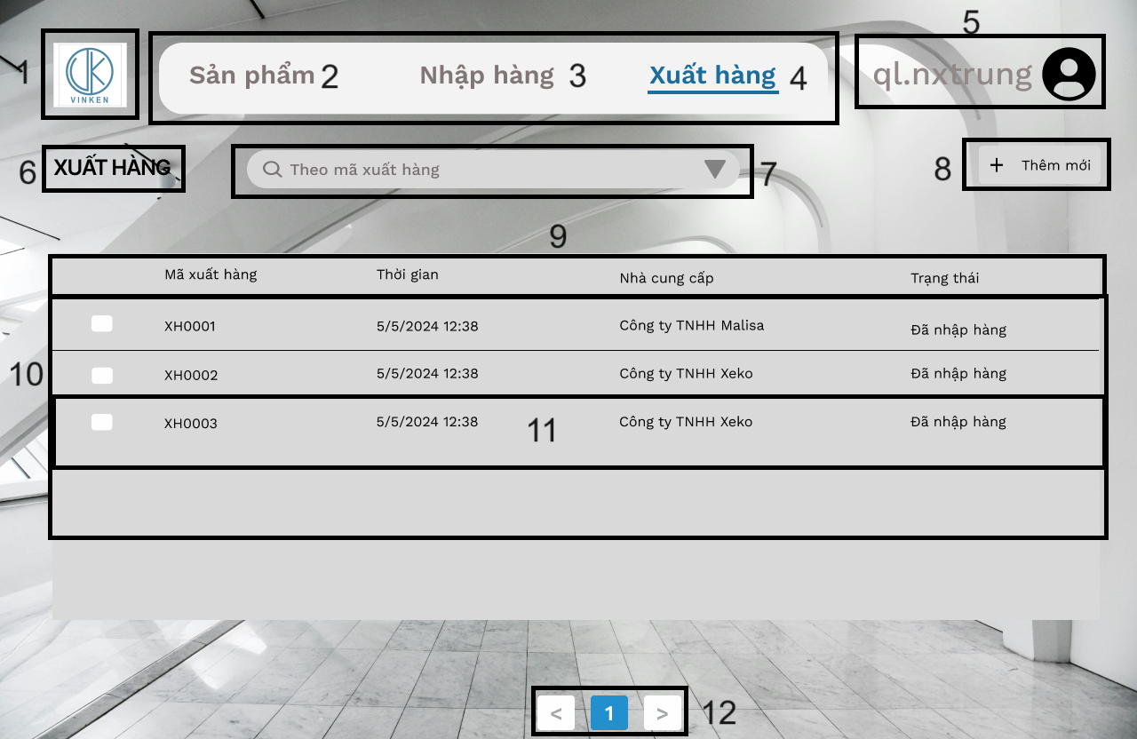

Hình 29. Màn hình xuất hàng

Bảng 69. Màn hình xuất hàng

|  |  |  |  |
| --- | --- | --- | --- |
| STT | LOẠI | MÔ TẢ | GHI CHÚ |
| 1 | Logo | Hiển thị logo của công ty như hình dưới |  |
| 2 | Button | Hiển thị cứng “Sản phẩm”  Sự kiện: khi nhấn vào hiển thị màn hình sản phẩm |  |
| 3 | Button | Hiển thị cứng “Nhập hàng”  Sự kiện: khi nhấn vào hiển thị màn hình nhập hàng |  |
| 4 | Text | Hiển thị cứng “Xuất hàng” |  |
| 5 | Variants | Hiển thị tên người dùng  Sự kiện: khi nhấn vào sẽ hiển thị menu tài khoản |  |
| 6 | Text | Hiển thị cứng “XUẤT HÀNG” |  |
| 7 | Variants | Hiển thị cứng: “Theo mã xuất hàng”  Sự kiện: khi nhấn vào sẽ hiển thị ô trống để nhập thông tin cần tìm |  |
| 8 | Button | Hiển thị cứng “ + Thêm mới”  Sự kiện: khi nhấn vào sẽ hiển thị màn hình tạo phiếu xuất mới |  |
| 9 | Text | Hiển thị cứng “mã xuất hàng”, “thời gian”, “nhà cung cấp”, “trạng thái” |  |
| 10 | Text | Hiển thị cứng: danh sách thông tin phiếu xuất hàng |  |
| 11 | Variants | Hiển thị cứng: thông tin phiếu xuất hàng  Sự kiện: khi nhấn vào sẽ hiển thị thông tin chi tiết phiếu xuất hàng |  |
| 12 | Button | Hiển thị cứng: “< 1 >” dùng để đánh dấu trang xuất hàng  Sự kiện: nhấn vào để chuyển đến màn hình xuất hàng |  |

#### Màn hình kết quả tìm kiếm phiếu xuất

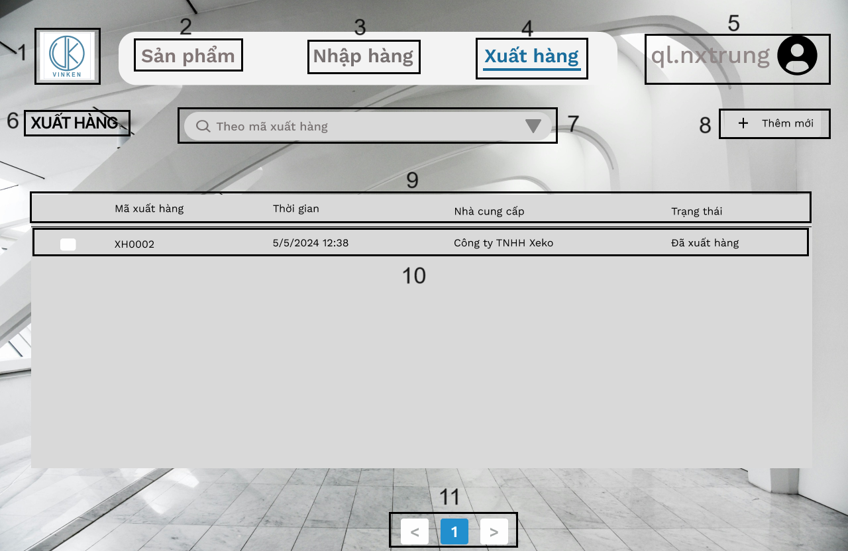

Hình 30. Màn hình kết quả tìm kiếm phiếu xuất

Bảng 70. Màn hình kết quả tìm kiếm phiếu xuất

|  |  |  |  |
| --- | --- | --- | --- |
| STT | LOẠI | MÔ TẢ | GHI CHÚ |
| 1 | Logo | Hiển thị logo của công ty như hình dưới |  |
| 2 | Button | Hiển thị cứng “Sản phẩm”  Sự kiện: khi nhấn vào, hiển thị màn hình sản phẩm |  |
| 3 | Button | Hiển thị cứng “Nhập hàng”  Sự kiện: khi nhấn vào, hiển thị màn hình nhập hàng |  |
| 4 | Text | Hiển thị cứng “Xuất hàng” |  |
| 5 | Variants | Hiển thị tên người dùng  Sự kiện: khi nhấn vào sẽ hiển thị menu tài khoản |  |
| 6 | Text | Hiển thị cứng “XUẤT HÀNG” |  |
| 7 | Variants | Hiển thị cứng: “Tìm kiếm xuất hàng”  Sự kiện: khi nhấn vào sẽ hiển thị tìm kiếm xuất hàng |  |
| 8 | Button | Hiển thị cứng “ + thêm mới”  Sự kiện: khi nhấn vào sẽ hiển thị màn hình tạo phiếu nhập mới |  |
| 9 | Text | Hiển thị cứng “mã xuất hàng”, “thời gian”, “nhà cung cấp”, “trạng thái” |  |
| 10 | Text | Hiển thị cứng kết quả tìm kiếm phiếu xuất hàng gồm các thông tin: mã xuất hàng, thời gian, nhà cung cấp, trạng thái |  |
| 11 | Button | Hiển thị cứng: “< 1 >” dùng để đánh dấu trang xuất hàng  Sự kiện: nhấn vào để chuyển đến trang xuất hàng |  |

#### Màn hình tạo phiếu xuất

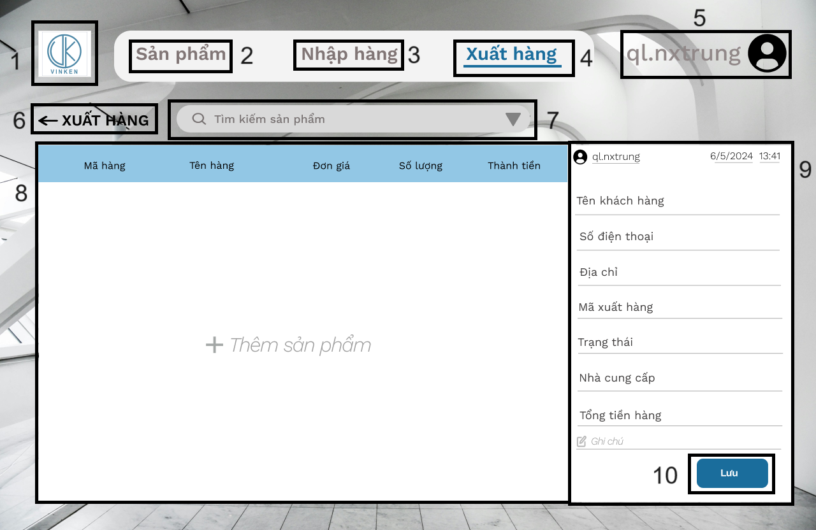

Hình 31. Màn hình tạo phiếu xuất

Bảng 71. Màn hình tạo phiếu xuất

|  |  |  |  |
| --- | --- | --- | --- |
| STT | LOẠI | MÔ TẢ | GHI CHÚ |
| 1 | Logo | Hiển thị logo của công ty như hình trên |  |
| 2 | Text | Hiển thị cứng “Sản phẩm” |  |
| 3 | Text | Hiển thị cứng “Nhập hàng” |  |
| 4 | Text | Hiển thị cứng “Xuất hàng” |  |
| 5 | Variants | Hiển thị tên người dùng  Sự kiện: khi nhấn vào sẽ hiển thị menu tài khoản |  |
| 6 | Button | Hiển thị cứng “<- XUẤT HÀNG”  Sự kiện: khi nhấn vào sẽ quay về màn hình xuất hàng |  |
| 7 | Variants | Hiển thị cứng “Tìm kiếm sản phẩm”  Sự kiện: khi nhấn vào sẽ hiển thị ô trống để nhập thông tin sản phẩm cần tìm và thêm sản phẩm vào phiếu |  |
| 8 | Text | Hiển thị cứng khung thông tin tạo phiếu xuất gồm mã hàng, tên hàng, đơn giá, số lượng, thành tiền |  |
| 9 | Button | Hiển thị cứng ô thông tin phiếu xuất gồm tên khách hàng, số điện thoại, địa chỉ, mã xuất hàng, trạng thái, nhà cung cấp, tổng tiền hàng, ghi chú  Sự kiện: nhấn vào sẽ hiển thị ô trống nhập thông tin cho từng ô |  |
| 10 | Button | Hiển thị cứng “Lưu”  Sự kiện: khi nhấn vào sẽ lưu thông tin vừa tạo và quay về màn hình xuất hàng |  |

#### Màn hình sửa phiếu xuất

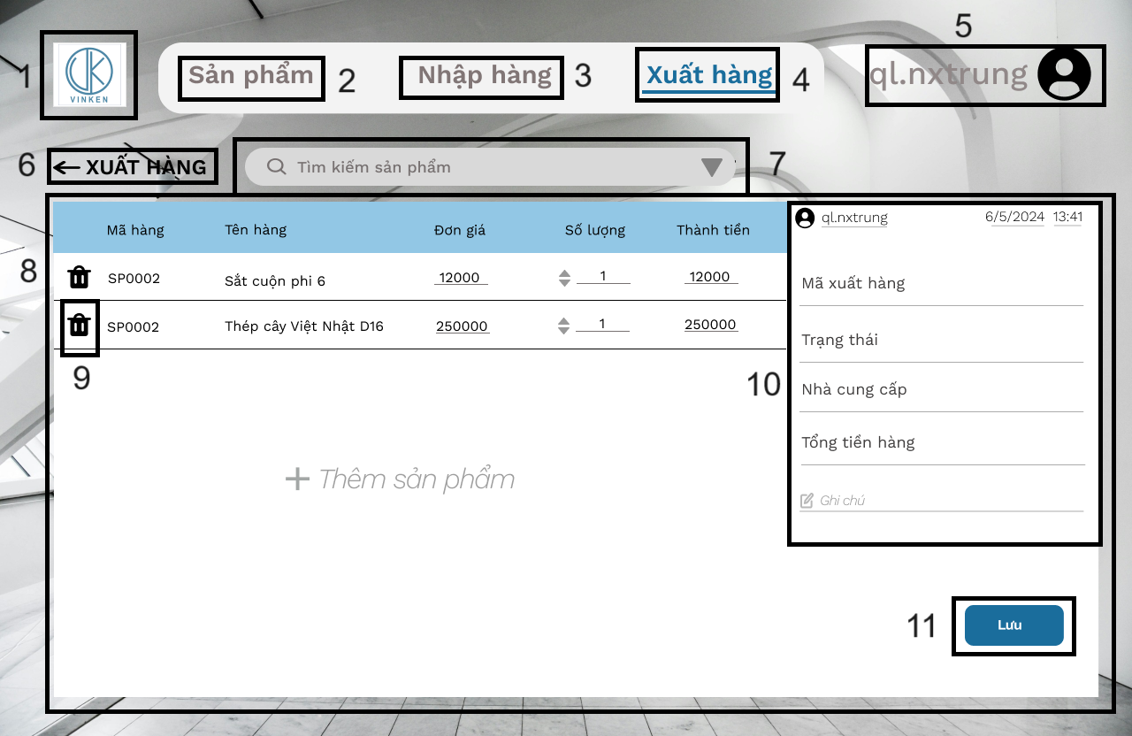

Hình 32. Màn hình sửa phiếu xuất

Bảng 72. Màn hình sửa phiếu xuất

|  |  |  |  |
| --- | --- | --- | --- |
| STT | LOẠI | MÔ TẢ | GHI CHÚ |
| 1 | Logo | Hiển thị logo của công ty như hình trên |  |
| 2 | Text | Hiển thị cứng “Sản phẩm” |  |
| 3 | Text | Hiển thị cứng “Nhập hàng” |  |
| 4 | Text | Hiển thị cứng “Xuất hàng” |  |
| 5 | Variants | Hiển thị tên người dùng  Sự kiện: khi nhấn vào sẽ hiển thị menu tài khoản |  |
| 6 | Button | Hiển thị cứng “<- XUẤT HÀNG”  Sự kiện: khi nhấn vào sẽ quay về màn hình xuất hàng |  |
| 7 | Variants | Hiển thị cứng: “Thanh tìm kiếm sản phẩm”  Sự kiện: khi nhấn vào hiển thị thông tin tìm kiếm |  |
| 8 | Text | Hiển thị cứng khung thông tin sản phẩm gồm mã nhập hàng, thời gian, nhà cung cấp, trạng thái |  |
| 9 | Button | Hiển thị cứng hình “thùng rác”  Sự kiện: khi nhấn vào sản phẩm sẽ được xóa khỏi phiếu |  |
| 10 | Button | Hiển thị cứng từng ô thông tin xuất hàng gồm mã xuất hàng, trạng thái, nhà cung cấp, tổng tiền hàng, ghi chú  Sự kiện: khi nhấn vào từng sẽ hiển thị ô trống để nhập thông tin tương ứng |  |
| 11 | Button | Hiển thị cứng “Lưu”  Sự kiện: khi nhấn vào sẽ lưu thông tin phiếu xuất vừa sửa |  |

#### Màn hình in phiếu xuất thành công

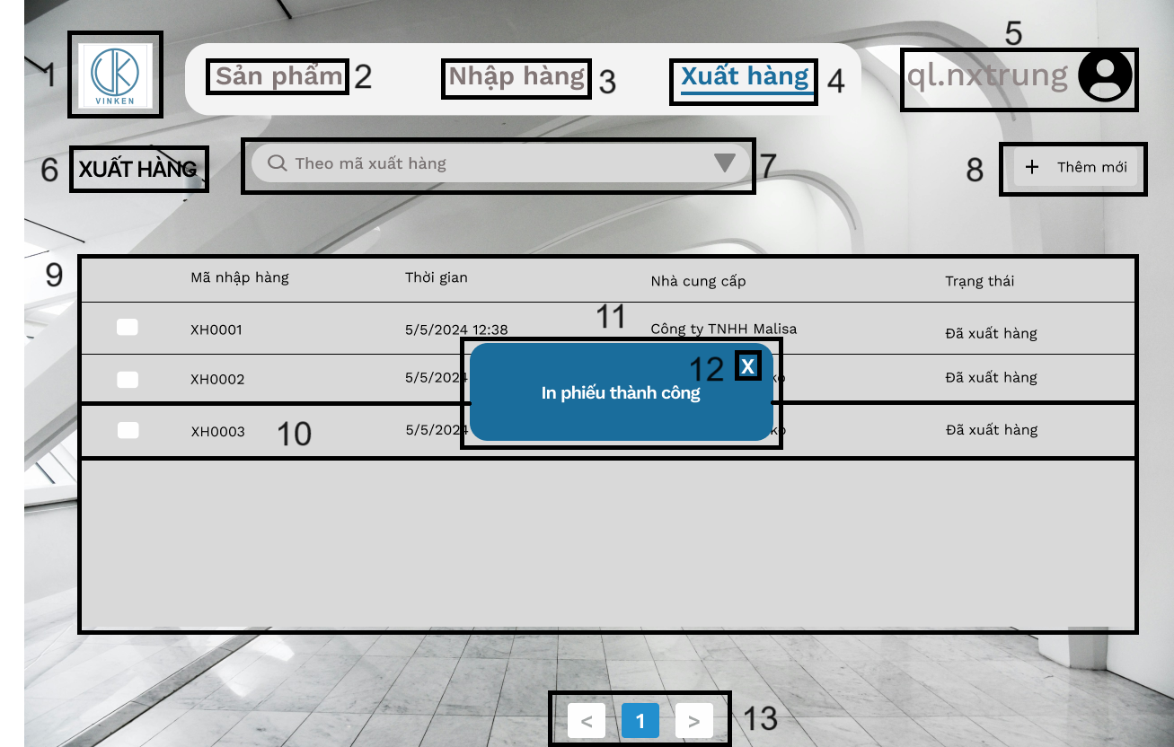

Hình 33. Màn hình in phiếu xuất thành công

Bảng 73. Màn hình in phiếu xuất thành công

|  |  |  |  |
| --- | --- | --- | --- |
| STT | LOẠI | MÔ TẢ | GHI CHÚ |
| 1 | Logo | Hiển thị logo của công ty như hình dưới |  |
| 2 | Text | Hiển thị cứng “Sản phẩm” |  |
| 3 | Text | Hiển thị cứng “Nhập hàng” |  |
| 4 | Text | Hiển thị cứng “Xuất hàng” |  |
| 5 | Variants | Hiển thị tên người dùng  Sự kiện: khi nhấn vào sẽ hiển thị menu tài khoản |  |
| 6 | Button | Hiển thị cứng “XUẤT HÀNG” |  |
| 7 | Variants | Hiển thị cứng: “Theo mã xuất hàng”  Sự kiện: khi nhấn vào sẽ hiển thị ô trống để nhập thông tin cần tìm |  |
| 8 | Button | Hiển thị cứng “ + Thêm mới”  Sự kiện: khi nhấn vào sẽ hiển thị màn hình tạo phiếu xuất mới |  |
| 9 | Text | Hiển thị cứng khung thông tin và danh sách xuất hàng gồm “mã xuất hàng”, “thời gian”, “nhà cung cấp”, “trạng thái” |  |
| 10 | Variants | Hiển thị cứng: thông tin sản phẩm  Sự kiện: sau khi nhấn vào sẽ hiển thị thông tin sản phẩm |  |
| 11 | Text | Hiển thị cứng “In phiếu thành công” |  |
| 12 | Button | Hiển thị cứng dấu “X”  Sự kiện: khi nhấn vào sẽ quay về màn hình chính xuất hàng |  |
| 13 | Text | Hiển thị cứng: “< 1 >” dùng để đánh dấu trang xuất hàng |  |

#### Màn hình xác nhận xóa phiếu xuất

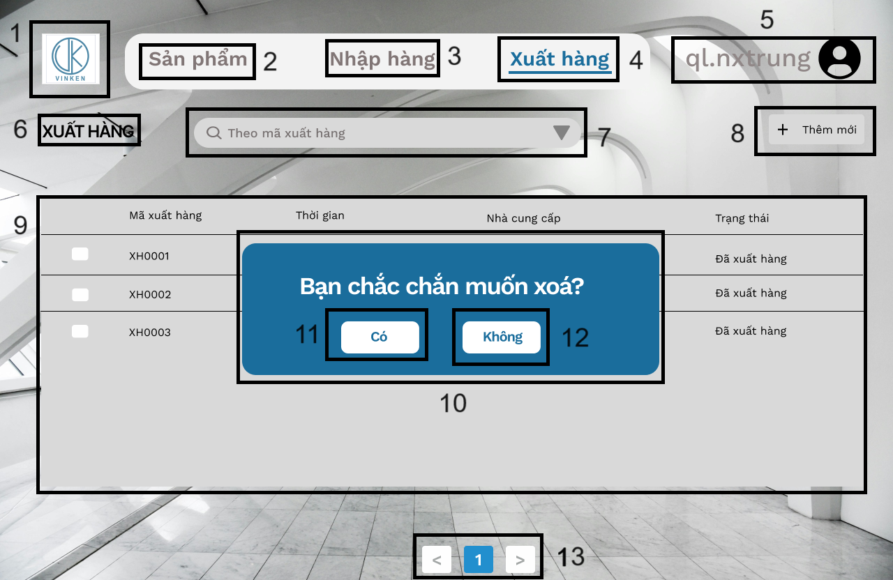

Hình 34. Màn hình xác nhận xóa phiếu xuất

Bảng 74. Màn hình xác nhận xóa phiếu xuất

|  |  |  |  |
| --- | --- | --- | --- |
| STT | LOẠI | MÔ TẢ | GHI CHÚ |
| 1 | Logo | Hiển thị logo của công ty như hình trên |  |
| 2 | Text | Hiển thị cứng “Sản phẩm” |  |
| 3 | Text | Hiển thị cứng “Nhập hàng” |  |
| 4 | Text | Hiển thị cứng “Xuất hàng” |  |
| 5 | Variants | Hiển thị tên người dùng  Sự kiện: khi nhấn vào sẽ hiển thị menu tài khoản |  |
| 6 | Text | Hiển thị cứng “XUẤT HÀNG” |  |
| 7 | Variants | Hiển thị cứng: “Thanh tìm kiếm sản phẩm”  Sự kiện: khi nhấn vào hiển thị thông tin tìm kiếm |  |
| 8 | Button | Hiển thị cứng “ + Thêm mới”  Sự kiện: khi nhấn vào sẽ hiển thị màn hình tạo phiếu xuất mới |  |
| 9 | Text | Hiển thị cứng khung thông tin và danh sách xuất hàng gồm mã xuất hàng, thời gian, trạng thái, nhà cung cấp |  |
| 10 | Text | Hiển thị cứng ô “Bạn chắc chắn muốn xóa? |  |
| 11 | Button | Hiển thị cứng ô “Có”  Sự kiện: khi nhấn vào thì sẽ chuyển sang màn hình chính và mất phiếu vừa xóa của xuất hàng |  |
| 12 | Button | Hiển thị cứng ô “Không”  Sự kiện: nhấn vào “Không” thì hiển thị màn hình của xuất hàng |  |
| 13 | Text | Hiển thị cứng: “<1>” dùng để đánh dấu trang xuất hàng |  |

#### Màn hình Chỉnh sửa tài khoản

Hình 35. Màn hình Chỉnh sửa tài khoản

Bảng 75. Màn hình Chỉnh sửa tài khoản

|  |  |  |  |
| --- | --- | --- | --- |
| STT | LOẠI | MÔ TẢ | GHI CHÚ |
| 1 | Logo | Hiển thị logo của công ty như hình dưới |  |
| 2 | Variants | Hiển thị tên người dùng  Sự kiện: khi nhấn vào sẽ hiển thị menu tài khoản |  |
| 3 | Button | Hiển thị cứng "Họ tên”  Sự kiện: sau nhấn vào họ tên hiển thị ô trống để nhập họ và tên người dùng |  |
| 4 | Button | Hiển thị cứng "email”  Sự kiện: khi nhấn email hiển thị ô trống để nhập email của công ty |  |
| 5 | Button | Hiển thị cứng "số điện thoại”  Sự kiện: sau nhấn vào số điện thoại hiển thị ô trống để nhập số điện thoại |  |
| 6 | Button | Hiển thị cứng "Tên đăng nhập”  Sự kiện: sau nhấn vào tên đăng nhập, hiển thị ô trống nhập tên đăng nhập |  |
| 7 | Button | Hiển thị cứng "Mật khẩu”  Sự kiện: khi nhấn vào mật khẩu, hiển thị ô trống nhập mật khẩu |  |
| 8 | Button | Hiển thị cứng "Chức vụ”  Sự kiện: Nhấn vào chức vụ hiển thị ô trống để nhập chức vụ người dùng |  |
| 9 | Button | Hiển thị cứng “Lưu”  Sự kiện: Nhấn vào nút lưu sẽ hiển thị màn hình xác nhận chỉnh sửa |  |
| 10 | Button | Hiển thị cứng “Hủy”  Sự kiện: nhấn vào sẽ quay lại màn hình sản phẩm |  |

#### Màn hình Xác nhận chỉnh sửa tài khoản

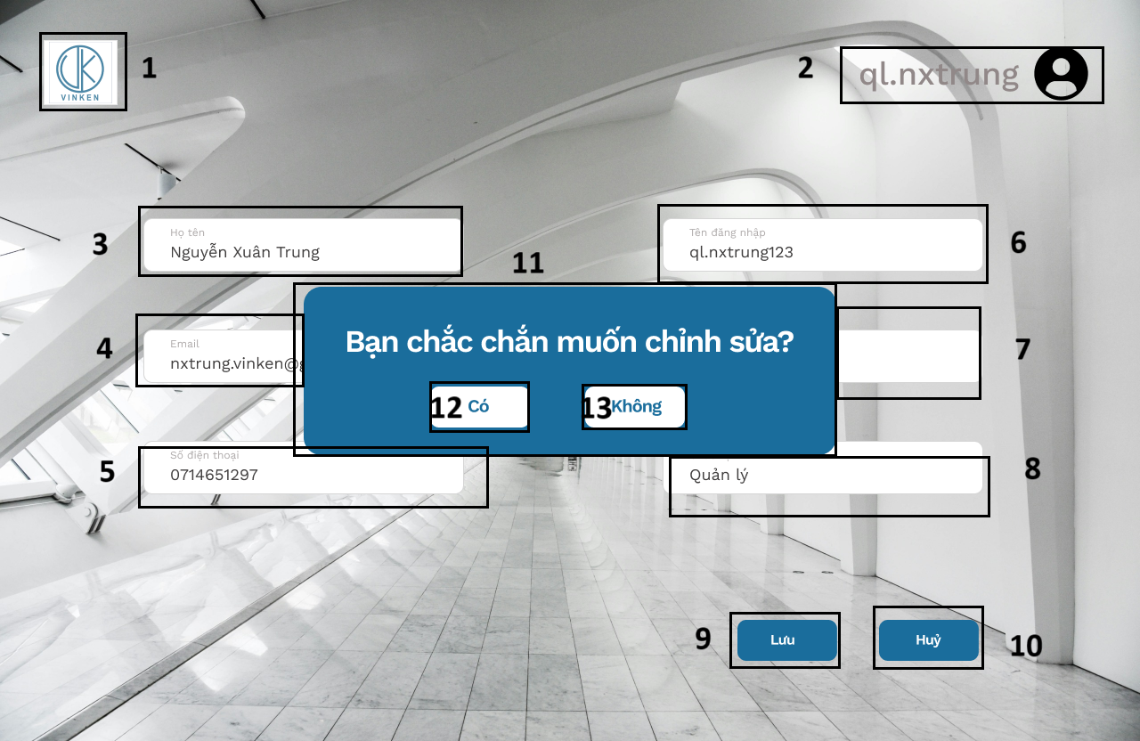

Hình 36. Màn hình Xác nhận chỉnh sửa tài khoản

Bảng 76. Màn hình Xác nhận chỉnh sửa tài khoản

|  |  |  |  |
| --- | --- | --- | --- |
| STT | LOẠI | MÔ TẢ | GHI CHÚ |
| 1 | Logo | Hiển thị logo của công ty như hình dưới |  |
| 2 | Variants | Hiển thị tên người dùng  Sự kiện: khi nhấn vào sẽ hiển thị menu tài khoản |  |
| 3 | Text | Hiển thị cứng "Họ tên” |  |
| 4 | Text | Hiển thị cứng "email” |  |
| 5 | Text | Hiển thị cứng "số điện thoại” |  |
| 6 | Text | Hiển thị cứng "Tên đăng nhập” |  |
| 7 | Text | Hiển thị cứng "Mật khẩu” |  |
| 8 | Text | Hiển thị cứng "Chức vụ” |  |
| 9 | Text | Hiển thị cứng “Lưu” |  |
| 10 | Text | Hiển thị cứng “Hủy” |  |
| 11 | Text | Hiển thị cứng “Bạn có chắc chắn muốn chỉnh sửa” |  |
| 12 | Button | Hiển thị cứng “Có”  Sự kiện: Nhấn vào sẽ và hiển thị thông báo chỉnh sửa thành công |  |
| 13 | Button | Hiển thị cứng “Không”  Sự kiện: Nhấn vào sẽ quay lại màn hình sản phẩm |  |

#### Tạo tài khoản nhân viên

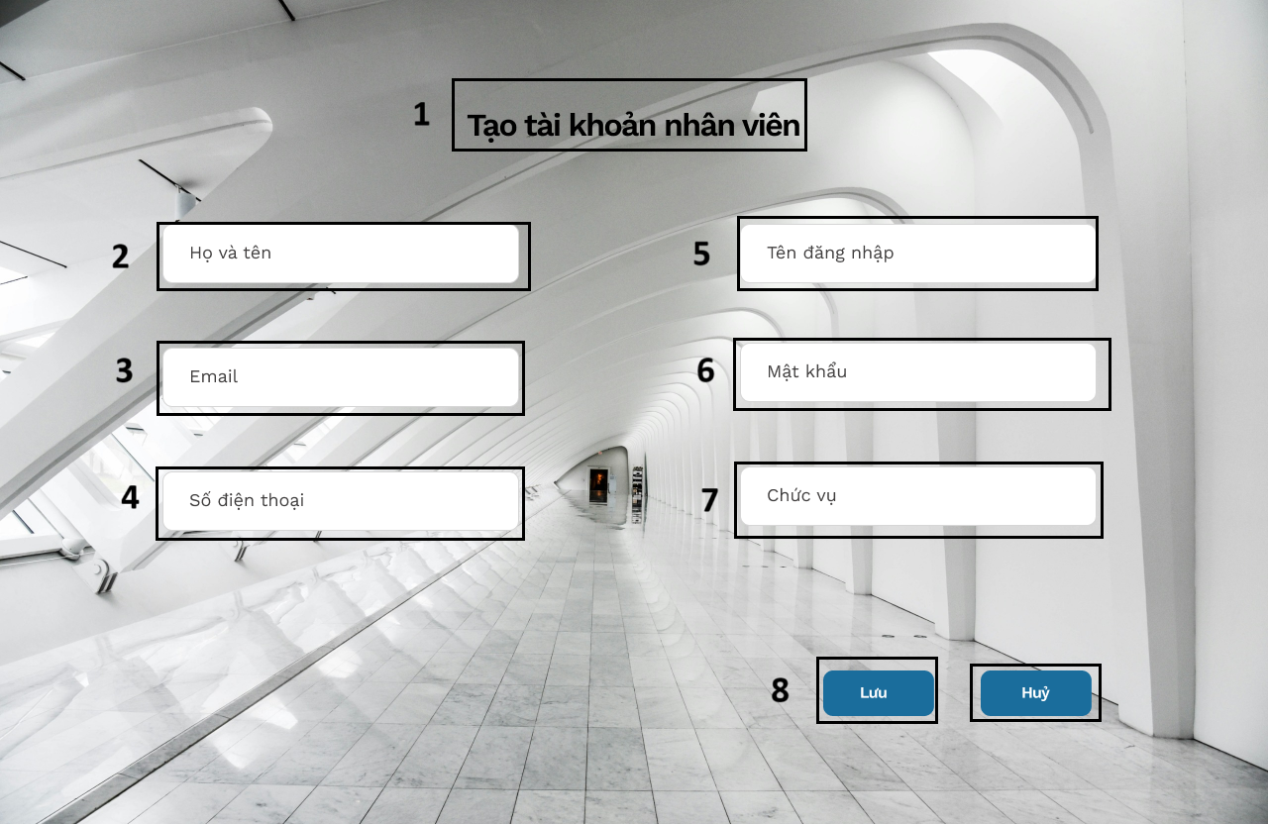

Hình 37. Tạo tài khoản nhân viên

Bảng 77. Tạo tài khoản nhân viên

|  |  |  |  |
| --- | --- | --- | --- |
| STT | LOẠI | MÔ TẢ | GHI CHÚ |
| 1 | Text | Hiển thị cứng “Tạo tài khoản của nhân viên” |  |
| 2 | button | Hiển thị cứng "Họ tên”  Sự kiện: sau nhấn vào họ tên hiển thị ô trống để nhập họ và tên người dùng |  |
| 3 | button | Hiển thị cứng "email”  Sự kiện: khi nhấn email hiển thị ô trống để nhập email của công ty |  |
| 4 | button | Hiển thị cứng "số điện thoại”  Sự kiện: sau nhấn vào số điện thoại hiển thị ô trống để nhập số điện thoại người dùng |  |
| 5 | button | Hiển thị cứng "Tên đăng nhập”  Sự kiện: sau nhấn vào tên đăng nhập, hiển thị ô trống nhập tên đăng nhập |  |
| 6 | button | Hiển thị cứng "Mật khẩu”  Sự kiện: khi nhấn vào mật khẩu, hiển thị ô trống nhập mật khẩu |  |
| 7 | button | Hiển thị cứng "Chức vụ”  Sự kiện: Nhấn vào chức vụ hiển thị ô trống để nhập chức vụ người dùng |  |
| 8 | Button | Hiển thị cứng “Lưu”  Sự kiện: Nhấn vào sẽ hiển thị màn hình thông báo tạo tài khoản thành công |  |
| 9 | Button | Hiển thị cứng “Hủy”  Sự kiện: Nhấn vào sẽ quay lại màn hình sản phẩm chính |  |

#### Màn hình thông báo tạo tài khoản thành công

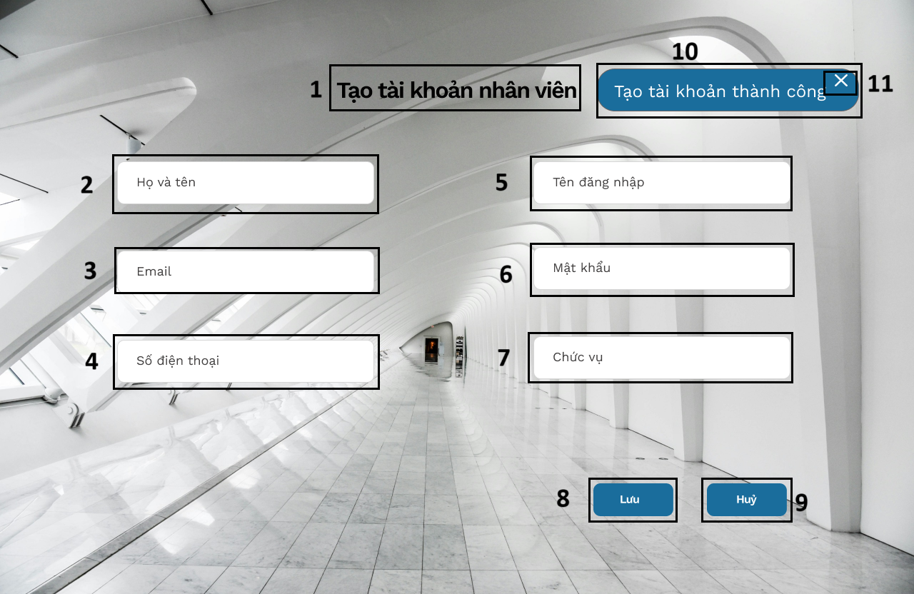

Hình 38. Màn hình thông báo tạo tài khoản thành công

Bảng 78. Màn hình thông báo tạo tài khoản thành công

|  |  |  |  |
| --- | --- | --- | --- |
| STT | LOẠI | MÔ TẢ | GHI CHÚ |
| 1 | Text | Hiển thị cứng “Tạo tài khoản của nhân viên” |  |
| 2 | Text | Hiển thị cứng "Họ tên” |  |
| 3 | Text | Hiển thị cứng "email” |  |
| 4 | Text | Hiển thị cứng "số điện thoại” |  |
| 5 | Text | Hiển thị cứng "Tên đăng nhập” |  |
| 6 | Text | Hiển thị cứng "Mật khẩu” |  |
| 7 | Text | Hiển thị cứng "Chức vụ” |  |
| 8 | Text | Hiển thị cứng “Lưu” |  |
| 9 | Button | Hiển thị cứng “Hủy”  Sự kiện: Nhấn vào quay lại màn hình sản phẩm chính |  |
| 10 | Text | Hiển thị cứng “Tạo tài khoản thành công” |  |
| 11 | Button | Hiển thị cứng “X”  Sự kiện: Nhấn vào nút X để quay lại màn hình sản phẩm |  |

#### Màn hình nhập gmail

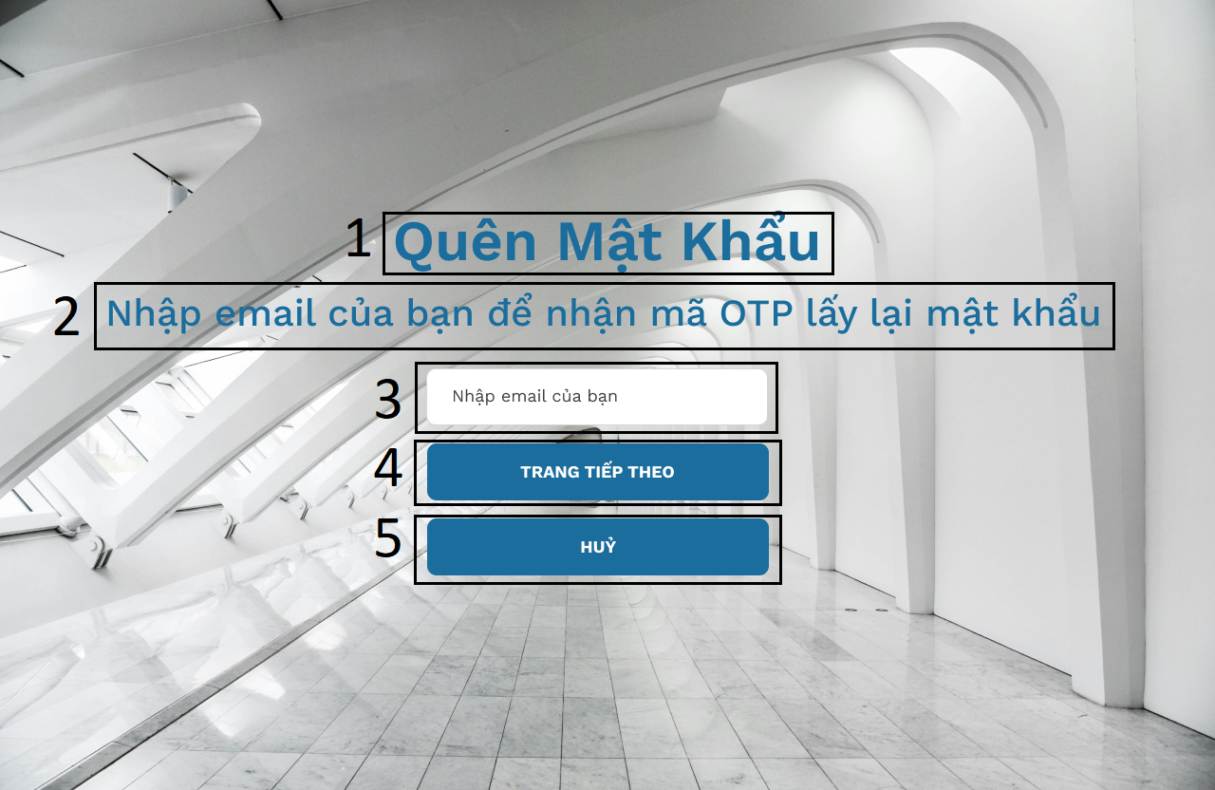

Hình 39. Màn hình nhập gmail

Bảng 79. Màn hình nhập gmail

|  |  |  |  |
| --- | --- | --- | --- |
| STT | LOẠI | MÔ TẢ | GHI CHÚ |
| 1 | Text | Hiển thị cứng “Quên Mật Khẩu” |  |
| 2 | Text | Hiển thị cứng “Nhập email của bạn để nhận mã OTP lấy lại mật khẩu” |  |
| 3 | Button | Hiển thị cứng "Nhập email của bạn”  Sự kiện: sau khi nhấn vào nhập email của bạn thì hiển thị ô trống nhập email |  |
| 4 | Button | Hiển thị cứng “TRANG TIẾP THEO”  Sự kiện: sau khi nhấn nút trang tiếp theo thì hiển thị màn hình nhập OTP |  |
| 5 | Button | Hiển thị cứng “HỦY”  Sự kiện: sau khi nhấn nút hủy thì hiển thị lại màn hình đăng nhập |  |

#### Màn hình nhập OTP

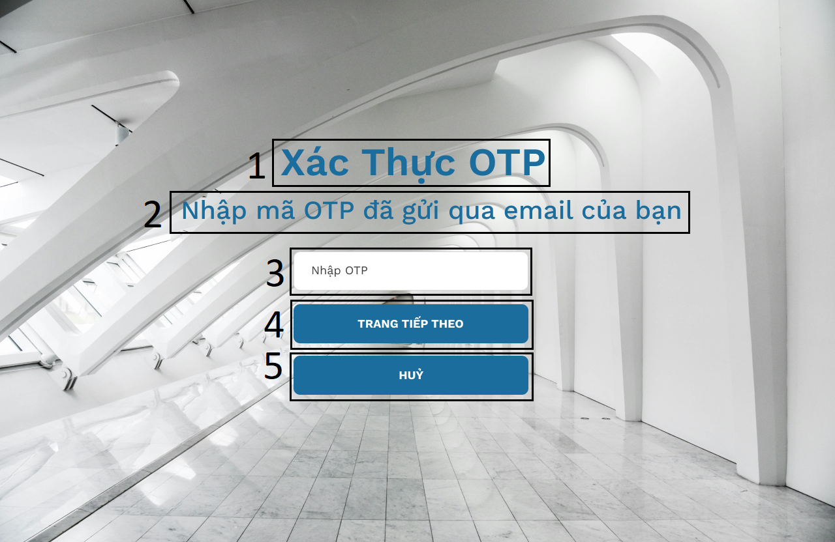

Hình 40. Màn hình nhập OTP

Bảng 80. Màn hình nhập OTP

|  |  |  |  |
| --- | --- | --- | --- |
| STT | LOẠI | MÔ TẢ | GHI CHÚ |
| 1 | Text | Hiển thị cứng “Xác Thực OTP” |  |
| 2 | Text | Hiển thị cứng “Nhập mã OTP đã gửi qua email của bạn” |  |
| 3 | Button | Hiển thị cứng “Nhập OTP”  Sự kiện: sau khi nhấn vào thì hiển thị ô trống nhập OTP |  |
| 4 | Button | Hiển thị cứng “TRANG TIẾP THEO”  Sự kiện: sau khi nhấn nút  hiển thị màn hình Đặt lại mật khẩu |  |
| 5 | Button | Hiển thị cứng “HỦY”  Sự kiện: sau khi nhấn nút hủy thì hiển thị màn hình đăng nhập |  |

#### Màn hình Đặt lại mật khẩu

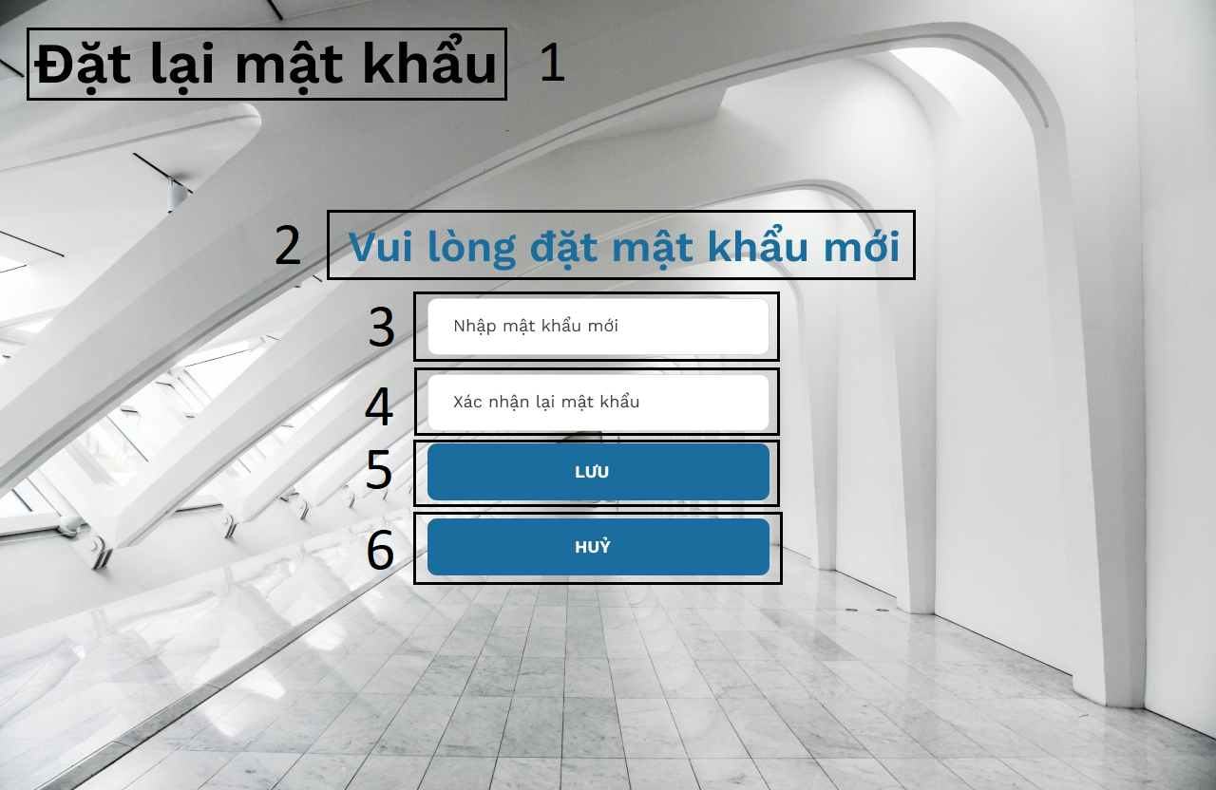

Hình 41. Màn hình Đặt lại mật khẩu

Bảng 81. Màn hình Đặt lại mật khẩu

|  |  |  |  |
| --- | --- | --- | --- |
| STT | LOẠI | MÔ TẢ | GHI CHÚ |
| 1 | Text | Hiển thị cứng “Đặt lại mật khẩu” |  |
| 2 | Text | Hiển thị cứng “Vui lòng đặt lại mật khẩu” |  |
| 3 | Button | Hiển thị cứng “Nhập mật khẩu mới”  Sự kiện: sau khi nhấn vào thì hiển thị ô trống nhập mật khẩu mới |  |
| 4 | Button | Hiển thị cứng “Xác nhận mật khẩu mới ”  Sự kiện: sau khi nhấn vào thì hiển thị ô trống nhập xác nhận mật khẩu |  |
| 5 | Button | Hiển thị cứng “LƯU”  Sự kiện: sau khi nhấn nút lưu thì hiển thị màn hình thông báo đổi mật khẩu thành công |  |
| 6 | Button | Hiển thị cứng “HỦY”  Sự kiện: sau khi nhấn nút hủy thì hiển thị màn hình đăng nhập |  |

#### Màn hình thông báo đổi mật khẩu thành công

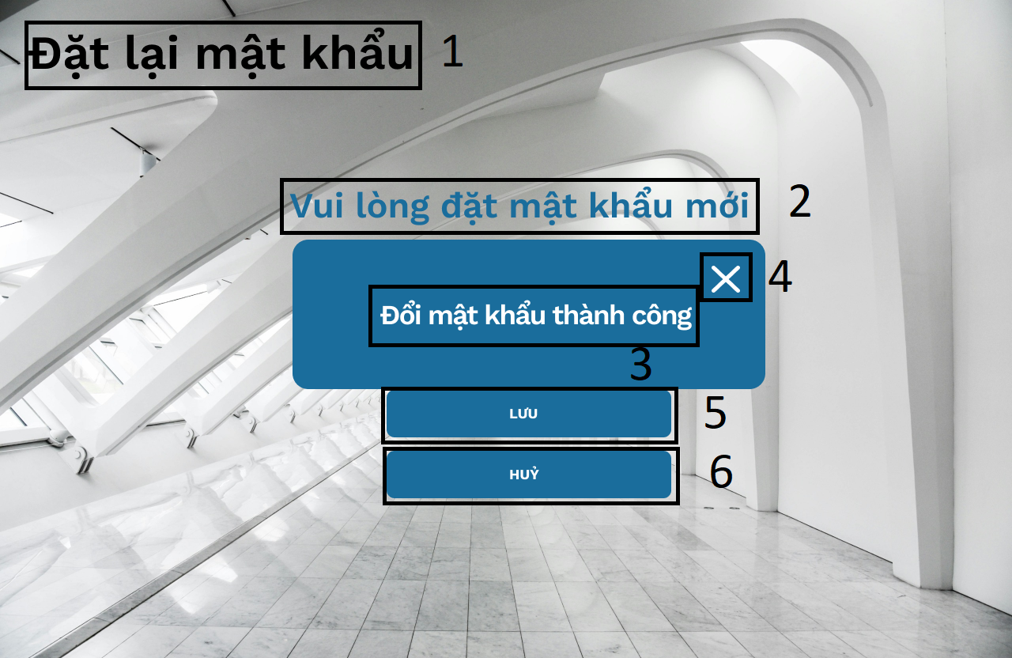

Hình 42. Màn hình thông báo đổi mật khẩu thành công

Bảng 82. Màn hình thông báo đổi mật khẩu thành công

|  |  |  |  |
| --- | --- | --- | --- |
| STT | LOẠI | MÔ TẢ | GHI CHÚ |
| 1 | Text | Hiển thị cứng “Đặt lại mật khẩu” |  |
| 2 | Text | Hiển thị cứng “Vui lòng đặt mật khẩu” |  |
| 3 | Text | Hiển thị “Đổi mật khẩu thành công” |  |
| 4 | Button | Hiển thị cứng “X”  Sự kiện: sau khi nhấn vào sẽ quay về màn hình chính |  |
| 5 | Text | Hiển thị cứng “LƯU” |  |
| 6 | Text | Hiển thị cứng “HỦY” |  |